ACTA APROBADA
SESIÓN ORDINARIA No. 2917

FECHA: Miércoles 13 de mayo de 2015
HORA: 7:30 a.m.
LUGAR: SALA DEL CONSEJO INSTITUCIONAL

PRESENTES
Ing. Luis Paulino Méndez Badilla Presidente y Rector a.i
Dr. Tomás Guzmán Hernández Representante Docente Sede Regional y Centro Académico
Lic. William Buckley Buckley Profesor del ITCR
MSc. Jorge Chaves Arce Profesor del ITCR
Máster María Estrada Sánchez Profesora del ITCR
MAE. Bernal Martínez Gutiérrez Profesor del ITCR
Máster Jorge Carmona Chaves Funcionario Administrativo del ITCR
Ing. Alexander Valerín Castro Funcionario Administrativo del ITCR
Ing. Carlos Roberto Acuña Esquivel Representante de los Egresados
Sr. Alonso Brenes Ramírez Estudiante del ITCR
Srta. María José Araya Calderón Estudiante del ITCR
Sr. Mauricio Montero Pérez Estudiante del ITCR

AUSENTES
Dr. Julio Calvo Alvarado Presidente y Rector

FUNCIONARIOS
Lic. Isidro Álvarez Salazar Auditor Interno
Licda. Bertalía Sánchez Salas Directora Ejecutiva de la Secretaría
del Consejo Institucional
ÍNDICE
PÁGINA
ASUNTOS DE TRÁMITE
ARTÍCULO 1. Aprobación de Agenda | 2
ARTÍCULO 2. Aprobación del Acta No. 2916 | 3
ARTÍCULO 3. Informe de Correspondencia (documento anexo) | 3
ARTÍCULO 4. Informe de Rectoría | 11
ARTÍCULO 5. Propuestas de Comisiones | 13
ARTÍCULO 6. Propuestas de miembros del Consejo Institucional | 13
ASUNTOS DE FONDO
ARTÍCULO 7. Autorización de participación, pago de inscripción, costo del tiquete aéreo, viáticos, impuestos de salida y seguros a los estudiantes María José Araya Calderón y José Mauricio Montero Pérez, Representantes Estudiantiles ante el Consejo Institucional, para que participen en el XIII Congreso Latinoamericano de Extensión Universitaria, a desarrollarse del 1 al 4 de junio del 2015 en el Palacio de las Convenciones en La Habana, Cuba (A cargo de la Presidencia) | 13
ARTÍCULO 8. Informe de Ejecución Presupuestaria del I Trimestre del 2015. Personas Invitadas: Vicerrector de Administración, personeros del Depto. Financiero Contable (A cargo de la Comisión de Planificación y Administración) | 16
CONTINUACIÓN ARTÍCULO 8. Informe de Ejecución Presupuestaria del I Trimestre del 2015. Personas Invitadas: Vicerrector de Administración, personeros del Depto. Financiero Contable (A cargo de la Comisión de Planificación y Administración) | 29
CONTINUACION ARTÍCULO 7. Autorización de participación, pago de inscripción, costo del tiquete aéreo, viáticos, impuestos de salida y seguros a los estudiantes María José Araya Calderón y José Mauricio Montero Pérez, Representantes Estudiantiles ante el Consejo Institucional, para que participen en el XIII Congreso Latinoamericano de Extensión Universitaria, a desarrollarse del 1 al 4 de junio del 2015 en el Palacio de las Convenciones en La Habana, Cuba (A cargo de la Presidencia) | 32
ARTÍCULO 9. Pronunciamiento del Consejo Institucional sobre Proyecto de “Reforma de varios artículos de la Ley No.9036, transformación del Instituto de Desarrollo Agrario en el Instituto de Desarrollo Rural (IDER) y creación de la Secretaría Técnica de Desarrollo Rural” Expediente N° 18.957 (A cargo de la Presidencia) | 36
ARTÍCULO 10. Pronunciamiento del Consejo Institucional sobre Proyecto de Ley “Creación del Parque Ambiental Roberto Brenes Mesén”, Expediente No. 17.896 (A cargo de la Presidencia) | 38
ASUNTOS DE FORO
ARTÍCULO 11. Presentación Informe de Convenios suscritos por el ITCR con organismos internacionales y nacionales en el año 2014. Persona Invitada: MSC. Marco Anderson, Director de Cooperación (A cargo de la Comisión de Planificación y Administración) | 41
ASUNTOS VARIOS
ARTÍCULO 12. Comentario sobre debate de Candidatos a Rectoría organizado por los egresados | 48
ARTÍCULO 13. Equipo de implementación de sistemas y al señor Vicerrector | 48
ARTÍCULO 14. Comisió RETO | 48
ARTÍCULO 15. Debate de candidatos a Rectoría organizado por la FEITEC | 49
ARTÍCULO 16. Justificación del señor Tomás Guzmán a la reuniones de Comisiones y Sesión del CI | 49
El señor Luis Paulino Méndez, quien preside, inicia la sesión a las siete horas con cuarenta y siete minutos de la mañana, con la presencia del Dr. Tomás Guzmán Hernández, MAE. Bernal Martínez Gutiérrez, Ing. Jorge Chaves Arce, Ing. Alexander Valerín Castro, Máster María Estrada Sánchez, Sr. Alonso Brenes Ramírez, Sr. Mauricio Montero, Srta. María José Araya. El señor Luis Paulino Méndez justifica la ausencia del señor Julio Calvo, quien se encuentra disfrutando de vacaciones acumuladas.
CAPÍTULO DE AGENDA
ARTÍCULO 1. Aprobación de la Agenda
El señor Luis Paulino Méndez somete a votación la agenda del día y se obtiene el siguiente resultado: 9 votos a favor, 0 en contra. Por lo tanto, la agenda se aprueba de la siguiente manera:
Asistencia
- Aprobación de Agenda
- Aprobación del Acta 2916
- Informe de Correspondencia (documento anexo)
- Informes de Rectoría
- Propuestas de Comisiones
- Propuestas de miembros del Consejo Institucional
ASUNTOS DE FONDO
- Informe de Ejecución Presupuestaria del I Trimestre del 2015. Personas Invitadas: Vicerrector de Administración, personeros del Depto. Financiero Contable (A cargo de la Comisión de Planificación y Administración)
- Autorización de participación, pago de inscripción, costo del tiquete aéreo, viáticos, impuestos de salida y seguros a los estudiantes María José Araya Calderón y José Mauricio Montero Pérez, Representantes Estudiantiles ante el Consejo Institucional, para que participen en el XIII Congreso Latinoamericano de Extensión Universitaria, a desarrollarse del 1 al 4 de junio del 2015 en el Palacio de las Convenciones en La Habana, Cuba (A cargo de la Presidencia)
- Pronunciamiento del Consejo Institucional sobre Proyecto de “Reforma de varios artículos de la Ley No.9036, transformación del Instituto de Desarrollo Agrario en el Instituto de Desarrollo Rural (IDER) y creación de la Secretaría Técnica de Desarrollo Rural” Expediente N° 18.957 (A cargo de la Presidencia)
- Pronunciamiento del Consejo Institucional sobre Proyecto de Ley “Creación del Parque Ambiental Roberto Brenes Mesén”, Expediente No. 17.896 (A cargo de la Presidencia)
ASUNTOS DE FORO
- Presentación Informe de Convenios suscritos por el ITCR con organismos internacionales y nacionales en el año 2014. Persona Invitada: MSC. Marco Anderson, Director de Cooperación (A cargo de la Comisión de Planificación y Administración)
ASUNTOS VARIOS
- Varios
ARTÍCULO 2. Aprobación del Acta No. 2916
NOTA: El señor Carlos Roberto Acuña, se presenta a la Sesión, a las 7:55 a.m.
Se somete a votación el Acta No. 2916 y se obtiene el siguiente resultado: 9 votos a favor, 0 abstenciones; y se incorporan las modificaciones externadas por los(as) miembros del Consejo Institucional. NOTA: En el momento de la votación se encontraban 10 personas presentes; sin embargo, el sistema registra únicamente 9 votos, en apariencia alguna persona omitió votar.
CAPITULO DE CORRESPONDENCIA
ARTÍCULO 3. Informe de Correspondencia (documento anexo)
NOTA: El señor William Buckley se presenta a la Sesión, a las 7:58 a.m.
La señora Bertalía Sánchez da a conocer la correspondencia recibida por la Secretaría del Consejo Institucional, la cual incluye:
Correspondencia remitida al Presidente del Consejo Institucional:
- AUDI-081-2015 Memorando con fecha de recibido 06 de mayo de 2015, suscrito por el Lic. Isidro Álvarez, Auditor Interno, dirigido al Ing. Luis Paulino Méndez, Presidente a.i. del Consejo Institucional, en el cual indica que la Auditoría Interna participó, en calidad de asesora, en la formulación de la propuesta de “Manual de Procedimientos para la atención de Informes de Auditoría Interna, Contraloría General de la República y Auditorías Externas”, preparada por una Comisión Especial, nombrada por el Consejo Institucional en la Sesión Ordinaria No. 2803, Artículo 9, del 13 de febrero de 2013; el documento elaborado por la Comisión Especial fue trasladado al Consejo Institucional mediante oficio R-236-2014 del 31 de marzo de 2014; no obstante, a la fecha el mismo se encuentra registrado para análisis de la Comisión de Planificación y Administración de ese Consejo. Por lo anterior, es de trascendental importancia contar con el citado Manual, debidamente aprobado, para tener la posibilidad de divulgarlo, en forma conjunta, con la implementación de dicho sistema, a efecto de garantizar el propósito que persiguen ambos instrumentos. Agradece gestionar lo que corresponda a efecto de lograr que lo antes posible el Consejo Institucional apruebe el documento citado. (SCI-1853-04-2015)
Se toma nota en el Seguimiento de la Ejecución de los Acuerdos del CI. Se traslada a la Comisión de Planificación y Administración.
NOTA: El señor Jorge Carmona se presenta a la Sesión a las 8:00 a.m.
Correspondencia remitida al Consejo Institucional
- ViDa-256-2015 Memorando con fecha de recibido 06 de may o de 2015, suscrito por el Ing. Andrés Robles Ramírez, Vicerrector de Docencia a.i., dirigido a la Licda. Bertalía Sánchez Salas, Directora Ejecutiva, Secretaría del Consejo Institucional, en el cual en atención al acuerdo del Consejo Institucional, Sesión Ordinaria No. 2887 Artículo 10, del 01 de octubre de 2014, Nota de Corte Institucional, para admisión de estudiantes en el año 2015, inciso b) Solicitar a la Administración que presente al Consejo Institucional, una propuesta para que la competencia de aprobación de la Nota de Corte no recaiga en el Consejo Institucional.”, la Dra. Claudia Madrizova en el oficio VIESA-595-2015, propone lo siguiente: “La nota de corte institucional de admisión al ITCR, la aprueba el Rector, previo aval del Consejo de Docencia, basándose en las proyecciones realizadas anualmente por el Comité de Examen de Admisión”, por lo que Propone: “Modificar el artículo 8 del Reglamento de Admisión del ITCR, para lo cual adjunta dicha propuesta. (SCI-1855-05-2015)
Se toma nota en el Seguimiento de la Ejecución de los Acuerdos del CI. Se traslada a la Comisión de Asuntos Académicos y Estudiantiles.
- CEDA-123-2015 Memorando con fecha de recibido 08 de mayo de 2015, suscrito por MA. Ulises Rodríguez Guerrero. Director Centro de Desarrollo Académico – CEDA-, dirigido a la Licda. Bertalía Sánchez Salas, Directora Ejecutiva, Secretaría del Consejo Institucional, en el cual remite el Análisis del Proyecto de ley: “Fondo de producción audiovisual bicentenario, modificar el artículo 1 y el art 2 y adicionar un nuevo capítulo VI a la ley número 6158 creación del centro costarricense de producción cinematográfica del 25 de noviembre de 1977 expediente N 18.970 el estudio realizado por el CEDA (a través del DG Mario Villalobos Matarrita, Productor Audiovisual) al Expediente Legislativo N° 18.970, denominado: Fondo de producción audiovisual bicentenario, modificar el artículo 1 y el art 2 y adicionar un nuevo capítulo VI a la ley N° 6158 creación del centro costarricense de producción cinematográfica del 25 de noviembre de 1977. (SCI-1865-052015)
Se toma nota. Futuro punto de agenda.
- R-398-2015 Memorando con fecha de recibido 06 de mayo de 2015, suscrito por el Ing. Luis Paulino Méndez, Rector a.i., dirigido a la Licda. Bertalía Sánchez Salas, Directora Ejecutiva, Secretaría del Consejo Institucional, en el cual para los efectos pertinentes, adjunta la Resolución de Rectoría RR-114-2015, sobre el permiso con goce de salario, en las mañanas, del 08 al 21 de mayo 2015, a la señora Ana Patricia Mata Castillo, con el fin de que cuide a su señora madre, debido a que sufrió un accidente y necesita de cuidos especiales por ser una persona adulta mayor. Lo anterior con fundamento en el artículo 15 del Reglamento de Licencias con goce y sin goce de salario. (SCI-1864-05-2015)
Se toma nota.
Correspondencia remitida con copia Consejo Institucional
- SCI-238-2015 Memorando con fecha de recibido 08 de mayo de 2015, suscrito por el Ing. Alexander Valerín, Coordinador de la Comisión de Planificación y Administración, dirigido a la MAU. Tatiana Fernández M, Directora de la Oficina de Planificación Institucional, en el cual le indica que en reunión de la Comisión se expuso el Informe de Asesoría AUDI-AS-005-2015 “Observaciones para sustentar mejoras en la gestión institucional relacionadas con la evaluación del Índice de Gestión Institucional (IGI), según oficio AUDI-058-2015, por parte de los funcionarios de la Auditoría Interna. La Comisión considera que es un instrumento importante que permite evaluar los esfuerzos en lo que la Institución debe matricularse. En vista de que el señor Isidro Álvarez se refirió a las bajas calificaciones del Índice de Gestión Institucional que obtiene el TEC, solicita el apoyo de la Oficina de Planificación Institucional, para que elabore una propuesta para mejorar las calificaciones en el tiempo. Además indicar cuáles serían los requerimientos necesarios para alcanzar la mejora e incluirlo en el presupuesto. Agradece la colaboración con el fin de poder contar con esa información lo antes posible. (SCI-1866-05-2015)
Se toma nota.
- SCI-239-2015 Memorando con fecha de recibido 05 de mayo de 2015, suscrito por la Licda. Bertalía Sánchez Salas, Directora Ejecutiva, Secretaría del Consejo Institucional, dirigido al Dr. Milton Villareal, Vicerrector de Investigación y Extensión y a la Dra. Floria Roa, Directora de la Escuela de Química, con copia al Consejo Institucional, en el cual se les solicita criterio sobre el Proyecto de “Ley para el Aprovechamiento de los recursos energéticos y la Reducción de la huella Ecológica”. La solicitud fue remitida por el Departamento de Servicios Técnicos de la Asamblea Legislativa a solicitud del Tribunal Supremo de Elecciones para convocar a referéndum mediante la iniciativa popular. El proyecto fue elaborado por el señor Carlos Roldán Villalobos, funcionario de la Escuela de Química, por lo que se considera pertinente que sea revisado por esa Escuela. Asimismo, se solicita, que el Vicerrector de Investigación y Extensión nombre una Comisión competente para el análisis del mismo. (SCI-1845-05-2015)
Se toma nota.
- SCI-243-2015 Memorando con fecha de recibido 05 de mayo de 2015, suscrito por la Licda. Bertalía Sánchez Salas, Directora Ejecutiva, Secretaría del Consejo Institucional, dirigido a la Máster Karla Garita, Directora de la Oficina de Comunicación y Mercadeo, al Máster Ulises Rodríguez Guerrero, Director del CEDA y a la Máster Laura Sancho, Directora de la Escuela de Cultura y Deporte, en el cual se les solicita criterio sobre el Proyecto de “Ley Fondo de Producción Audiovisual Bicentenario, Modificar el Artículo 1 y el Artículo 2 y Adicionar un nuevo Capítulo VI, a la Ley número 6158 Creación del Centro Costarricense de Producción Cinematográfica del 25 de noviembre de 1977. Expediente No. 18.970. (SCI-1847-05-2015)
Se toma nota.
- SCI-244-2015 Memorando con fecha de recibido 05 de mayo de 2015, suscrito por la Licda. Bertalía Sánchez Salas, Directora Ejecutiva, Secretaría del Consejo Institucional, dirigido al Ing. Alberto Camero Rey, Director Escuela de Agronomía, a la M.Sc. Ileana Moreira, Directora de la Escuela de Biología y al M.Sc Rodolfo Canessa Mora, Director de la Escuela de Forestal, en el cual se les solicita criterio sobre el Proyecto de “Ley para el Control de Poblaciones de Insectos Vectores de Enfermedades” , Expediente Nº 19.398. (SCI-1848-05-2015)
Se toma nota.
- SCI-246-2015 Memorando con fecha de recibido 05 de mayo de 2015, suscrito por la Licda. Bertalía Sánchez Salas, Directora Ejecutiva, Secretaría del Consejo Institucional, dirigido a la Máster Karla Garita, Directora Oficina de Comunicación y Mercadeo, con copia al Consejo Institucional, en el cual le solicita publicar mediante Comunicado de Prensa, que el Consejo Institucional llenará la vacante de un miembro titular en la Comisión Carrera de Profesional, por un período de tres años. (SCI-1846-05-2015)
Se toma nota.
- SCI-251-2015 Memorando con fecha de recibido 05 de mayo de 2015, suscrito por la Licda. Bertalía Sánchez Salas, Directora Ejecutiva, Secretaría del Consejo Institucional, dirigido a la Dra. Martha Calderón Ferrey, Directora Escuela de Ciencias Sociales, al Máster Gerardo Ramírez González, Director Escuela de Arquitectura y Urbanismo, Dr. Luis Enrique Pereira Rieger, Director Departamento de Trabajo Social y Salud, Dra. Rosaura Brenes Solano, Directora de la Escuela de Ciencias del Lenguaje y al Sr. Alonso Brenes R, Presidente FEITEC, en el cual les solicita criterio sobre el Proyecto de “Ley General de Derechos Culturales”, Expediente Legislativo No. 19.054. (SCI-1856-05-2015)
Se toma nota.
- SCI-252-2015 Memorando con fecha de recibido 05 de mayo de 2015, suscrito por la Licda. Bertalía Sánchez Salas, Directora Ejecutiva, Secretaría del Consejo Institucional, dirigido al Ing. Andrés Robles Ramírez, Vicerrector de Docencia a.i., y a la Dra. Claudia Madrizova, Vicerrectora de la VIESA, con copia al Consejo Institucional, en el cual da trámite al Vario presentado por el señor Alexander Valerín, en la Sesión del Consejo Institucional No. 2915, donde solicita a la Administración que retire y sustituya del calendario repartido por la Vicerrectoría de Docencia a todas las dependencias Institucionales, la hoja correspondiente al mes de mayo del 2015, debido a que la foto no muestra prácticas seguras para trabajar con dichos equipos ya que se muestra a estudiantes manipulando un taladro y se puede ver que no cuentan con los elementos de protección adecuados …, por lo que solicita que se hagan todos los esfuerzos necesarios para que dicha hoja del mes de mayo sea sustituida en todos los calendarios que se han repartido en las distintas oficinas de la Institución. (SCI-1857-05-2015).
Se toma nota.
- SCI-253-2015 Memorando con fecha de recibido 05 de mayo de 2015, suscrito por la Licda. Bertalía Sánchez Salas, Directora Ejecutiva, Secretaría del Consejo Institucional, dirigido al Dr. Julio C. Calvo, Rector y al MBA. William Vives, Vicerrector de Administración, con copia al Consejo Institucional, en el cual se hace recordatorio del acuerdo tomado por el Consejo Institucional, Sesión Ordinaria No. 2884, Artículo 8, del 10 de setiembre de 2014 “Informes de la Auditoría Externa períodos 2012 y 2013”. Se reitera el recordatorio y se solicita remitir el Plan Remedial en las áreas cubiertas por la Auditoría lo antes posible o en su defecto su grado de avance o las medidas adoptadas. (SCI-1858-05-2015)
Se toma nota en el Seguimiento de Ejecución de los acuerdos del CI.
- SCI-254-2015 Memorando con fecha de recibido 06 de mayo de 2015, suscrito por la Licda. Bertalía Sánchez Salas, Directora Ejecutiva, Secretaría del Consejo Institucional, dirigido a la Dra. Claudia Madrizova, Coordinadora del Comité de Becas, en el cual solicita ampliación de nombramiento al Asistente Especial Eladio Cruz Vásquez, hasta el 04 de julio del 2015, con 10 horas semanales con el fin de que continúe con la actualización de la Base de Reglamentos disponibles en la página Web. (SCI-1859-05-2015)
Se toma nota.
- SCI-260-2015 Memorando con fecha de recibido 05 de mayo de 2015, suscrito por la Licda. Bertalía Sánchez Salas, Directora Ejecutiva, Secretaría del Consejo Institucional, dirigido al M.Sc. Jorge Chaves, Coordinador, Comisión de Asuntos Académicos y Estudiantiles, con copia al Consejo Institucional, en el cual traslada la correspondencia de la Sesión No. 2915, Artículo 3, inciso 2 y 3, del 06 de mayo del 2015. (SCI-1860-05-2015)
Se toma nota.
- SCI-261-2015 Memorando con fecha de recibido 05 de mayo de 2015, suscrito por la Licda. Bertalía Sánchez Salas, Directora Ejecutiva, Secretaría del Consejo Institucional, dirigido al Ing. Alexander Valerín, Coordinador de la Comisión de Planificación y Administración, con copia al Consejo Institucional, en el cual traslada la correspondencia de la Sesión No. 2916, Artículo 3, incisos 1 y 7, del 06 de mayo del 2015. (SCI-1861-05-2015)
Se toma nota.
- SCI-262-2015 Memorando con fecha de recibido 07 de mayo de 2015, suscrito por la Licda. Bertalía Sánchez Salas, Directora Ejecutiva, Secretaría del Consejo Institucional, dirigido al Ing. Luis Paulino Méndez, Rector ai, con copia al Consejo Institucional, en el cual solicita se le conceda permiso con goce de salario, de medio día, a la señora Ana Patricia Mata Castillo, del 8 al 21 de mayo, 2015, con fundamento en lo que establece el Artículo 15 del Reglamento Licencias con Goce y sin Goce de Salario, con el fin de que cuide de su madre, ya que el sufrió un accidente y al ser una adulta mayor, requiere de atención especial. (SCI-1862-05-2015)
Se toma nota.
- SCI-263-2015 Memorando con fecha de recibido 08 de mayo de 2015, suscrito por la Licda. Bertalía Sánchez Salas, Directora Ejecutiva, Secretaría del Consejo Institucional, dirigido al MBA. William Vives, Vicerrector, Coordinador Comisión Interna de Emergencias del ITCR, con copia al Consejo Institucional, en el cual en atención al Vario presentado por el señor Bernal Martínez, en la Sesión Ordinaria No. 2916, realizada el 06 de mayo del 2015, en la cual se refirió al tema de la actividad del Volcán Turrialba y a los posibles riesgos para las comunidades circunvecinas, además comentó que se desconoce si la Institución está llevando a cabo acciones previas o si cuenta con alguna estrategia ante una eventual tragedia; y le preocupa porque nota cierta pasividad, pues no se están enviando mensajes preventivos informando sobre las medidas que se deben tomar, se le agradece informar a toda la Comunidad Institucional, sobre las medidas que la Comisión de Emergencia ha tomado al respecto (SCI-1863-05-2015)
Se toma nota.
Correspondencia remitida a Comisiones Permanentes
- AUDI-080-2015 Memorando con fecha de recibido 06 de mayo de 2015, suscrito por el Lic. Isidro Álvarez, Auditor Interno, dirigido al MBA. William Vives, Vicerrector de Administración, con copia a la Comisión de Planificación y Administración, en el cual se refiere a una denuncia anónima recibida en la Auditoría Interna, sobre presuntas irregularidades atribuibles a una funcionaria de la Unidad de Gestión Integrada: Ambiente, Calidad y Seguridad Laboral. Agrega que el tema fue abordado en reunión conjunta con el Rector, el Coordinador de la Comisión de Planificación y con el Vicerrector de Administración, en la misma se acordó que analizarían la situación con el fin de presentar las propuestas para subsanar algunas de las deficiencias señaladas en el producto de Auditoría; en razón de lo anterior, se solicita informar sobre los avances registrados en relación con el acuerdo al que se llegó en la reunión citada. (SCI-1854-05-2015)
Se toma nota.
- AED-310-2015 Memorando con fecha de recibido 06 de mayo de 2015, suscrito por el Dr. Alejandro Masís Arce, Director Escuela de Administración de Empresas, dirigido a la Comisión de Asuntos Académicos y Estudiantiles, con copia al Consejo Institucional, en el cual atendiendo la solicitud planteada por la Comisión de Asuntos Académicos, relacionada con una propuesta que modifique la normativa que regula los nombramientos de coordinación de programas de posgrado vía TEC y FUNDATEC y con base en los considerandos señalados el año pasado en el memorando AED 236-2014, del día 1 de abril de 2014, somete en su calidad de Director de la Escuela de AE, la propuesta sobre promotores de posgrado. Atendiendo la solicitud de los miembros de la Comisión, así como de autoridades de la Vicerrectoría de Docencia, anexa cuadro donde se establece claramente las diferentes responsabilidades y funciones que debe asumir cada una de las tres figuras involucradas: coordinador de unidad interna de posgrados, coordinador específico de posgrado vía TEC y promotor de posgrados vía FUNDATEC. (SCI-1852-05-2015)
Se toma nota.
- VAD-164-2015, Memorando con fecha de recibido 07 de mayo de 2015, suscrito por el MBA. William Vives, Vicerrector de Administración, dirigido a los Directores de los Departamentos: Financiero Contable, Oficina de Ingeniería, Aprovisionamiento, Administración de Mantenimiento, Oficina de Asesoría Legal, Auditoría Interna, Oficina de Planificación, Sede Regional San Carlos y a la Comisión de Planificación y Administración, en el cual les informa que actualmente a nivel institucional se ha conformado una Comisión de Trabajo Interdisciplinaria que analiza la importancia de la implementación de las Normas Internacionales de Contabilidad para el Sector Público, surge la necesidad de desarrollar un proceso de capacitación en el tema, que permita a prepararse para los retos que implica un proceso de implementación como el detallado anteriormente. Dada la importancia de desarrollar el proceso de capacitación en el tema de las NICSP y considerando los actores claves que en un futuro participarían en el proceso de implementación a nivel institucional de este tema, adjunta boleta de participación para el curso a impartirse los días miércoles y viernes de 8:00 a 12 m, del 20 de mayo al 19 de agosto 2015. (SCI-1855-05-2015)
Se toma nota. Advertencia, este curso estaría coincidiendo con el horario de las sesiones del CI. Serían 3 cupos para los integrantes de la CPA
ADDENDUM DE CORRESPONDENCIA
- R-409-2015, Memorando con fecha de recibido 12 de mayo de 2015, suscrito por el Ing. Luis Paulino Méndez, Rector ai, dirigido AL Ing. Alexander Valerín, Coordinador de la Comisión de Planificación y Administración, con copia al Consejo Institucional, en el cual remite el Informe de Ejecución Presupuestaria al 31 de marzo del 2015. Dicho documento fue conocido por el Consejo de Rectoría, en la Sesión Nº 15-2015, Artículo 3 del 11 de mayo del presente año. (SCI-1872-05-2015)
Se toma nota. Punto de Agenda correspondiente.
La señora Bertalía Sánchez da lectura al informe de correspondencia, la cual no presenta observaciones; se toma nota en el Seguimiento de Acuerdos, cuando corresponde y se direcciona a las diferentes Comisiones, como sigue:
Punto 1(AUDI-081-2015) Memorando con fecha de recibido 06 de mayo de 2015, suscrito por el Lic. Isidro Álvarez, Auditor Interno, dirigido al Ing. Luis Paulino Méndez, Presidente a.i. del Consejo Institucional, en el cual indica que la Auditoría Interna participó, en calidad de asesora, en la formulación de la propuesta de “Manual de Procedimientos para la atención de Informes de Auditoría Interna, Contraloría General de la República y Auditorías Externas”, preparada por una Comisión Especial, nombrada por el Consejo Institucional en la Sesión Ordinaria No. 2803, Artículo 9, del 13 de febrero de 2013; el documento elaborado por la Comisión Especial fue trasladado al Consejo Institucional mediante oficio R-236-2014 del 31 de marzo de 2014; no obstante, a la fecha el mismo se encuentra registrado para análisis de la Comisión de Planificación y Administración de ese Consejo. Por lo anterior, es de trascendental importancia contar con el citado Manual, debidamente aprobado, para tener la posibilidad de divulgarlo, en forma conjunta, con la implementación de dicho sistema, a efecto de garantizar el propósito que persiguen ambos instrumentos. Agradece gestionar lo que corresponda a efecto de lograr que lo antes posible el Consejo Institucional apruebe el documento citado. (SCI-1853-04-2015)
Se toma nota en el Seguimiento de la Ejecución de los Acuerdos del CI. Se traslada a la Comisión de Planificación y Administración.
El señor Alexander Valerín informa que en Comisión de Planificación y Administración ya están revisando el informe.
El señor Isidro Álvarez amplía que el desarrollo del sistema de implementación de recomendaciones ya está en un 85% de avance, se está en etapa de pruebas y la idea es que va a estar operando cuando se regrese de vacaciones. Agrega que la idea es que en el proceso de inducción se logre contar con los dos instrumentos: la plataforma tecnológica y el apoyo reglamentario o el manual de procedimientos para unir esas dos variables en el proceso de inducción.
Punto 20 (VAD-164-2015), Memorando con fecha de recibido 07 de mayo de 2015, suscrito por el MBA. William Vives, Vicerrector de Administración, dirigido a los Directores de los Departamentos: Financiero Contable, Oficina de Ingeniería, Aprovisionamiento, Administración de Mantenimiento, Oficina de Asesoría Legal, Auditoría Interna, Oficina de Planificación, Sede Regional San Carlos y a la Comisión de Planificación y Administración, en el cual les informa que actualmente a nivel institucional se ha conformado una Comisión de Trabajo Interdisciplinaria que analiza la importancia de la implementación de las Normas Internacionales de Contabilidad para el Sector Público, surge la necesidad de desarrollar un proceso de capacitación en el tema, que permita a prepararse para los retos que implica un proceso de implementación como el detallado anteriormente. Dada la importancia de desarrollar el proceso de capacitación en el tema de las NICSP y considerando los actores claves que en un futuro participarían en el proceso de implementación a nivel institucional de este tema, adjunta boleta de participación para el curso a impartirse los días miércoles y viernes de 8:00 a 12 m, del 20 de mayo al 19 de agosto 2015. (SCI-1855-05-2015)
Se toma nota. La señora Bertalía Sánchez comenta que este curso estaría coincidiendo con el horario de las sesiones del CI. y serían 3 cupos para los integrantes de la CPA
El señor Alexander Valerín informa que él les comunicó que no pueden asistir porque estarían en sesión, para que dispusieran de esos tres lugares.
La discusión de este punto consta en el archivo digital de la Sesión No. 2917.
ARTÍCULO 4 . Informes de Rectoría
El señor Luis Paulino Méndez informa que ayer habían 6 ofertas para el edificio en San Carlos, hoy es la apertura, y en el caso de los edificios de Electrónica y Seguridad no hubo apelaciones y se espera iniciar las obras el 15 de junio. Añade que con respecto a Diseño Industrial están en la etapa final para recibir ofertas como en 18 días. En otro orden de ideas, comunica que hoy tiene un compromiso de la Presidencia de CONARE de asistir a la actividad de celebración de los treinta años del DAAD (Agencia Alemana de Intercambio Académioc) en Costa Rica, a las 9:30 am. Amplía que el DAAD ha sido fundamental para todo el país por la cantidad de becas que han otorgado. Por lo anterior, señala que se tiene que retirar a las 8:15 a.m. Sugiere que se nombre un Presidente a.i.
El señor Jorge Chaves se ofrece a continuar presidiendo la sesión en el momento en que el señor Luis Paulino Méndez se retire.
El señor Tomás Guzmán consulta cómo están las otras universidades en relación al asunto de recursos del Banco Mundial.
El señor Luis Paulino Méndez responde que el TEC solo reciben felicitaciones por lo adelantado que van, se va a un ritmo de ejecución que a fin de año se puede dejar comprometidos todos los recursos.
El señor Tomás Guzmán consulta si quedaron pendientes algunos recursos para los doctorados.
El señor Luis Paulino Méndez responde que todavía tiene disponibles, él encargó a la Dirección de Posgrado hacer un último esfuerzo con los Consejos de Escuela y directores, para tratar de enviar al menos 10 becarios más.
El señor Tomás Guzmán acota que su pregunta va en esa línea, definieron que esas becas iban dirigidas a funcionarios que fueran a países con otro idioma, sin embargo, el TEC tiene 3 doctorados que están funcionando y le parece que deberían valorar asignar recursos a los programas internos, porque el tema del idioma no es sustantivo. Manifiesta que le preocupa que si no aparece alguien y que se entrega la beca a quien no debería ser y no se esté protegiendo lo que se tiene.
El señor Bernal Martínez indica que varios profesores han hablado con él porque se les ha dicho que no hay plazas disponibles para las becas, sería lamentable iniciar el programa si no hay apoyo para los compañeros.
El señor Jorge Chaves agrega que es un tema interesante y le gustaría que lo retomen en la Comisión de Asuntos Académicos y Estudiantiles.
El señor Bernal Martínez indica que es sumamente preocupante el tema de la proyección presupuestaria.
El señor Luis Paulino Méndez sobre el tema presupuestario responde que ese aspecto lo están analizando en Cosnejo de Rectoría y que existe la disposición de sentarse con la Comisión y analizar más detalles técnicos, efectivamente hay algunas partidas donde siempre queda un superávit. Añade con respecto al comentario de los señores Tomás Guzmán y Bernal Martínez, en el caso de becas, que es difícil asignar los fondos del Banco Mundial, porque está establecido que sería para becas en el exterior, lo cual se aprobó en la Comisión de Enlace y el Banco Mundial. Señala que ha estado valorando si a diciembre del 2015 hay recursos disponibles en la iniciativa de formación de doctores, se pasarían a infraestructura o equipamiento. Considera que la solución para los doctorados en el país, es buscar fondos propios para poder apoyar, porque solo Administración tiene 11 candidatos que van a solicitar beca al TEC , pero por ahora no hay plazas. Se podría autorizar tomar de Fondos del Sistema, pero no es suficiente. Indica que con el tema de la ejecución prefiere que no se desgasten mucho porque están tomando las medidas, con el señor Nelson Ortega han estado trabajando para identificar en remuneraciones el origen de la sobreestimación.
El señor Alexander Valerín hace referencia a las plazas que no se han contratado, cita la plaza del abogado que se aprobó para Aprovisionamiento, la del oficial de seguridad, si ese dinero no se ha usado, es mejor gastarla en otra necesidad para no quedar mal.
El señor Luis Paulino Méndez indica que ese tema estuvo ayer también en CONARE, qué medidas se van a tomar para reducir el superávit libre y demostrar que los superávit están comprometidos en obras en proceso.
El señor Bernal Martínez agrega que también el superávit comprometido se da por tener una mala formulación, hay una responsabilidad más de bajar el comprometido, no solo el libre.
El señor Luis Paulino Méndez cita que por ejemplo en remuneraciones de lo que se pueda utilizar, se va a financiar probablemente la inversión de Limón, y eso se pagaría este año.
La discusión de este punto consta en el archivo digital de la Sesión No. 2917.
MOCIÓN DE ORDEN: El señor Luis Paulino Méndez presenta moción de orden para que presida el señor Jorge Chaves, en razón de que debe retirarse para participar en una reunión del CONARE en ocasión del XXX Aniversario del DEA. Se aprueba por unanimidad.
NOTA: El señor Luis Paulino Méndez se retira de la Sesión a las 8:20 a.m.
NOTA: El señor Jorge Chaves asume la presidencia interina a partir de este momento.
CAPITULO PROPUESTAS DE COMISIONES
ARTÍCULO 5. Propuestas de Comisiones
No se presentaron propuestas de Comisiones del Consejo Institucional.
CAPITULO PROPUESTAS DE MIEMBROS
ARTÍCULO 6. Propuestas de miembros del Consejo Institucional
No se presentaron propuestas de Comisiones del Consejo Institucional.
MOCIÓN DE ORDEN: En razón de que las personas invitadas para el punto denominado: “Informe de Ejecución Presupuestaria del I Trimestre del 2015”, aún no están presente ya que se convocaron para las 8:30 a.m., se continúa con el siguiente punto de agenda: “Autorización de participación, pago de inscripción, costo del tiquete aéreo, viáticos, impuestos de salida y seguros a los estudiantes María José Araya Calderón y José Mauricio Montero Pérez, Representantes Estudiantiles ante el Consejo Institucional, para que participen en el XIII Congreso Latinoamericano de Extensión Universitaria, a desarrollarse del 1 al 4 de junio del 2015 en el Palacio de las Convenciones en La Habana, Cuba”. Se aprueba la moción de movimiento de agenda por unanimidad.
ASUNTOS DE FONDO
ARTÍCULO 7. Autorización de participación, pago de inscripción, costo del tiquete aéreo, viáticos, impuestos de salida y seguros a los estudiantes María José Araya Calderón y José Mauricio Montero Pérez, Representantes Estudiantiles ante el Consejo Institucional, para que participen en el XIII Congreso Latinoamericano de Extensión Universitaria, a desarrollarse del 1 al 4 de junio del 2015 en el Palacio de las Convenciones en La Habana, Cuba
El señor Jorge Chaves presenta la propuesta denominada: “Autorización de participación, pago de inscripción, costo del tiquete aéreo, viáticos, impuestos de salida y seguros a los estudiantes María José Araya Calderón y José Mauricio Montero Pérez, Representantes Estudiantiles ante el Consejo Institucional, para que participen en el XIII Congreso Latinoamericano de Extensión Universitaria, a desarrollarse del 1 al 4 de junio del 2015 en el Palacio de las Convenciones en La Habana, Cuba”; elaborada por la Presidencia. (Adjunta al acta de esta sesión).
El señor Isidro Álvarez consulta cuándo concluyen el periodo de nombramiento como representantes estudiantiles ante este Consejo.
La señora Bertalía Sánchez responde que en junio concluye la señorita María José Araya y en octubre el señor Mauricio Montero.
El señor Isidro Álvarez sugiere que esta autorización sea analizada considerando el tiempo que les resta a los representantes en el órgano colegiado.
El señor Jorge Chaves solicita al señor Mauricio Montero y a la señorita María José que amplíen detalles de la solicitud, antes de que se retiren de la Sala.
El señor Mauricio Montero comenta que a raíz de la participación que tuvieron en el Congreso de Argentina, los organizadores del Congreso en La Habana Cuba, les enviaron la invitación para que tramitaran la inscripción en el Congreso en Cuba, precisamente porque este congreso tratará temas abordados en el Congreso realizado en Argentina. Agrega que en Argentina se lograron desarrollar contactos, como por ejemplo la Universidad de la República en Uruguay. En el Congreso se desarrollarán foros donde se expondrán experiencias de universidades, donde la extensión tenía un nivel de desarrollo muy bajo o era invisibilizada y cómo lograron generar procesos acelerados para posicionar el tema de la extensión y promover su desarrollo dentro de estas universidades. Acota que el interés de participar es lograr analizar y aprender sobre las dinámicas de muchas universidades con contextos socioeconómicos e institucionales parecidos al nuestro, que lograron desarrollar la actividad de la extensión exitosamente así como generar vínculos con estas universidades para que se realicen convenios donde el TEC pueda aprovechar este aprendizaje y contribuir a que despegue con mayor éxito y en menor tiempo la actividad de la extensión en el TEC. Considera que el recurso que se invierte en ellos no se va a perder por dejar de pertenecer a este Consejo en un tiempo cercano, ya que él y la señorita María Araya continúan siendo miembros de la Comunidad Institucional, porque todavía les quedan pendientes cursos para su graduación, en este tiempo pueden incidir en la Institución para lograr generar proyectos tendientes a los objetivos planteados en el Congreso; además de enriquecer su formación personal y profesional, a pesar de que son recursos institucionales, le parece que son agentes de cambios sociales y que por tanto pueden impactar a las comunidades para demandar a las universidades que reenfoquen sus políticas en desarrollo socioeconómico; es ir empoderando a la comunidad tanto institucional como nacional del papel transformador que tiene la extensión para hacer evolucionar los paradigmas actuales de nuestra sociedad y ser mejores cada día.
La señorita María José Araya agrega que ellos tienen camino en el TEC y seguirán relacionados con la comunidad estudiantil, los estudiantes están viendo el tema de extensión y es importante tener el tema en política.
El señor Carlos Roberto Acuña menciona que le parece interesante el punto del señor Isidro Álvarez y consulta cuál es el valor agregado al proceso, que pueden darle al TEC con la participación, si bien es cierto pueda que terminen de estudiar el día de mañana, el ejercicio para él es si habrá un informe o trabajo posterior que de un valor agregado.
El señor Bernal Martínez agradece a la representación estudiantil que se hayan interesado en este tema y que hayan aportado, el valor agregado ya lo han dado, desde la gira pasada han retroalimentado mucho en el tema de extensión, hace unos años el tema era solo docencia y esto ayuda a evolucionar y en buena hora, el tema de temporalidad no es un argumento, y hay que enfocarlo como una inversión; ellos han demostrado que son líderes y generadores de cambio; los felicita y los motiva.
El señor Tomás Guzmán agrega que esto no tiene que ver con el tiempo que permanecen en el Consejo, es un aprendizaje que van a llevar como personas y como profesionales y eso es lo que vale la formación del estudiante en este tipo de actividades.
El señor William Buckley acota que cuando el señor Isidro Álvarez hizo la consulta le pareció atinado, pero escuchando que ellos van a ser miembros del Consejo y de la comunidad durante los siguiente meses, no le ve problema legal. Añade que sobre la pertinencia del viaje considera que se debe ver desde el punto de vista del movimiento que ellos representan, lo que van a aprender lo van a transmitir. Indica que haciendo una comparación él espera aprender hasta el último día de su vida, ya que el aprendizaje no termina nunca.
El señor Jorge Chaves considera oportuna la observación del señor Isidro Álvarez, en lo particular piensa que la extensión universitaria va a estar en el tintero en los próximos meses, esa es la aspiración de este Consejo Institucional que se llegue a tener una Vicerrectoría de Extensión y Acción Social, invertir en formación siempre es una buena inversión.
El señor Mauricio Montero señala con respecto a la intervención del señor Carlos Roberto Acuña, sobre el valor agregado que hubo con el viaje a Argentina, antes el tema de extensión casi no se tocaba en este Consejo y esto ha permeado a nivel institucional a tal grado que es el tema de mayor importancia en la discusión de la Rectoría. Acota que a nivel de la Federación es un tema que ocupa las agendas de la FEITEC en un alto nivel, y ahora desarrollan y visualizan proyectos de extensión, la idea es dejar la experiencia para los que les continúen. Agrega que esto impacta en el ámbito universitario y en el social y a pesar que la temporalidad es poca y el valor es altísimamente agregado para impactar en los diversos órganos, y en todos los ámbitos y especialmente en el movimiento estudiantil, sí hay valor agregado y puede concluir a tratar de transformar a esta universidad con responsabilidad social.
La señora María Estrada rescata el mensaje de lo que representa esta solicitud estudiantil, ya que se han quejado del por qué el sector estudiantil no se involucra más en el entorno nacional y latinoamericano. Rescata que el movimiento estudiantil ha venido aportando más en esos temas, dentro y fuera de la institución. Aplaude la solicitud de los estudiantes y el mensaje es claro, el apoyo para ellos y no tiene duda de que están más formados.
El señor Alexander Valerín propone posponer la votación ya que están presente las personas invitadas en el punto de la Ejecución Presupuestarias.
Se pospone la votación de la propuesta.
La discusión de este punto consta en el archivo digital de la Sesión No. 2917.
ARTÍCULO 8. Informe de Ejecución Presupuestaria del I Trimestre del 2015. Personas Invitadas: Vicerrector de Administración, personeros del Depto. Financiero Contable
NOTA: Se presentan a la Sesión en calidad de invitados las siguientes personas: MSc. William Vives, Sr. Roy Tenorio, Sr. José Luis Solano, Sra. Jerlin Ortega, Sra. María de los Ángeles Montero, Sra. Kattia Calderón, Sra. Olga González, Sra. Kattia Mena, Sr. Roy D’avanza, Srta. Maricell Salas, Sr. Gustavo Solórzano, Sra. Kattia Piedra, Srta. Andrea Ruiz y Sr. Luis Madrigal, Representante de la Empresa SOIN, a las 8:55 a.m.
El señor Alexander Valerín agradece la visita de los compañeros y cede la palabra al señor William Vives.
El señor William Vives saluda y agrega que en el marco del Informe de Ejecución el señor Alexander Valerín le solicitó que invitara al equipo de implementación de los sistemas, el cual procede a presentar: está encabezado por el ingeniero de sistemas el señor Roy Tenorio, inicialmente estuvo trabajando con la empresa SOIN y luego pasó a trabajar con el TEC en el Centro de Cómputo, el señor José Miguel Solano el cual apoya en la implementación de los sistemas relacionados con Financiero Contable, la señora Jerlyn Ortega, quien colabora con la implementación de los sistemas relacionados con Aprovisionamiento, la señora María de los Ángeles Montero, que apoya con la implementación de los sistemas relacionados con Financiero Contable, la señora Kattia Calderón, Directora de Aprovisionamiento, el señor Luis Madrigal, funcionario de la empresas SOIN que ha estado a tiempo completo desde junio del año pasado y la señora Olga Brenes que ahora está en otra plaza. Reconoce el trabajo de los coordinadores que han formado parte de este esfuerzo, este equipo de implementación tuvo el reto de analizar cuáles eran los procesos, cómo se iban a administrar y de poner a punto el sistema para iniciar en enero. Reitera que esta puesta en producción de los sistemas ha sido todo un esfuerzo no solo del equipo, sino institucional, se tuvo que tomar la decisión de implementarlo porque se tenían compromisos contractuales con SOIN y con la misma Contraloría. Añade que se iba a implementar un sistema en un proceso de modificación o de cambio en el proceso administrativo, que a lo interno de los Departamentos de Financiero Contable y Aprovisionamiento ha sido una revolución. Comenta que los primeros tres meses se tuvieron muchos ajustes, y luego permitir ajustes de parte de las demás dependencias. Señala que se espera que para el 30 de junio se tenga una mejor estabilidad en todas las operaciones, durante este año se debe revisar el proceso y cambiar como se hacen las cosas. Reitera que el esfuerzo de este equipo de implementación realmente ha sido muy importante, ellos después de estos tres meses deben sentir una carga de trabajo pesado, y gracias a ellos se tiene una estabilidad en el manejo financiero contable de toda la información institucional.
El señor Alexander Valerín agrega que solicitó al señor William Vives que los invitara porque quiere que conozcan la importancia que tiene para este Consejo la implementación de estos sistemas, ya que la idea es tener la información más actualizada y más en línea, lo cual demanda muchos esfuerzos, pero ahora se tiene una discusión con la liquidación presupuestaria y es el tema de fondo que se tiene hoy. Señala que hay comportamientos que se desearían destinar a esos fondos antes de que vayan a sobrar, lo cual se va a una cuenta que se llama superávit y cuando sale a la luz pública los crucifican los periodistas y diputados porque dicen que no se gasta el dinero que le dan a las universidades y se ve muy mal, por lo tanto se tiene que tener herramientas que permitan a toda la Comunidad poder darse cuenta de cuáles son los remanentes de dinero que están quedando para poder ejecutar ese dinero lo antes posible. Agrega que hay muchos proyectos que no se logran financiar porque no hay recursos y a final de año cuando se hace el cierre queda hasta el 10%, la pregunta es cómo se puede hacer para darse cuenta con mucho más prontitud que esos recursos van a quedar, ahí es donde los sistemas de información tienen un papel importantísimo, y donde tienen que poner todos los esfuerzos para que este sistema entre en funcionamiento adecuadamente; para el Consejo esto tiene una gran importancia.
El señor Bernal Martínez saluda y agradece su presencia; comenta a los estudiantes el por qué se está en esta situación, en el TEC se tiene un rezago muy importante, durante muchos años donde los recursos eran muy limitados, donde la inversión en infraestructura fueron 6 millones de colones en todo el año, ese rezago se reflejó en el desarrollo de tecnologías de información, porque no se podía dedicar recursos. Amplía que se desarrollaron módulos pero aislados, pero no era lo ideal porque no había dinero. Ahora se tiene otra realidad y es lo que se quiere solventar. Este Consejo el año pasado tomó la decisión de destinar un 1,5 % del FEES para el desarrollo de sistemas, la prioridad del Consejo es que en 3 ó 4 años ser líderes en el desarrollo de tecnologías. Agradece a todos los compañeros por todo el trabajo y externa su felicitación.
El señor Jorge Carmona agradece y felicita a los invitados por los resultados que se están obteniendo. Comenta que el esfuerzo y el modelo de gestión va a permitir herramientas como estas que son un modelo. Insta a continuar con el empeño que lo han hecho, esto va a hacer créditos para la Institución. Solicita que conste en actas el agradecimiento y reconocimiento por todo el esfuerzo realizado.
El señor William Vives se refiere al Informe y señala que los 76 mil millones que tiene el TEC de presupuesto anual, se tiene una ejecución real de casi 11 mil millones, con unos compromisos de 3600 millones, para un total ejecutado de 14.397 millones. Acota que se ha enviado un memorando explicativo sobre egresos que no fueron registrados durante estos primeros tres meses, pero sí fueron ejecutados y responden a transferencias a estudiantes, becas-préstamos, préstamos estudiantiles, intereses Banco Nacional, esto lo que tiene es una afectación que no se está mostrando en el Informe de Ejecución de 1.874 millones, este monto sí fue pagado, pero su registro presupuestario no fue realizado, pero sí existe registrado en la contabilidad patrimonial. Explica que se tienen dos tipos de registro, contabilidad patrimonial y contabilidad presupuestaria. Indica que el problema tiene que ver con la forma en que se están administrando los catálogos contables y cómo se están relacionando las partidas de la contabilidad patrimonial con la contabilidad presupuestaria, en los siguientes meses se harán los ajustes para tenerlos conciliados. Amplía que en el caso de los ingresos se tiene 766 millones que no fueron registrados, que tienen que ver con derechos de estudio, interés de préstamos estudiantiles, y otros. Señala que el sistema está integrado con la Contabilidad, Presupuesto, Recursos Humanos y Aprovisionamiento, hace falta el módulo de cajas el cual no se compró, la particularidad tiene que ver con el financiamiento de estudiantes, cuando se registran dineros se hace en un sistema que se va tener que moldear para pasar la información al sistema que se está implementando. Por lo anterior, esa homologación de asientos no ha concluido por lo cual algunos ingresos no fueron registrados, el Informe de Ejecución debe reflejar la situación presupuestaria al 31 de marzo de 2015, con la excepción de estos dos conceptos.
El señor Roy D’Avanzo agrega que es importante conocer que el uso de sistemas cambió un poco el trabajo de este año, lo que se venía haciendo, esto inicio con la carga de presupuesto, se hizo un pago importante a proveedores, la atención de estudiantes ha sido muy importante, el funcionamiento de la parte de cajas a nivel de Tesorería, atención de consultas de investigadores, atención en San Carlos y otras Sedes, cierres de enero a marzo, en estos meses se va a poner al día toda la información pendiente, se hizo la presentación de la primera modificación, si bien es cierto se tienen algunos días de atraso la idea era presentar esto y en el próximo Informe de Ejecución ya se tenga la información al día. Agrega que lo que sigue con el nuevo sistema es analizar cuentas. Acota que la información que entra en los auxiliares va a afectar los registros contables, el proceso de formulación es importante analizarlo. Indica que este sistema es totalmente integrado, cambió mucho la forma de trabajar, no se puede trabajar en forma aislada. Cede la palabra a la señora Kattia Piedra y al señor Gustavo Solórzano para la presentación del Informe de Ejecución.
El señor Alexander Valerín agradece a las personas invitadas del equipo de implementación de los sistemas y los despide.
NOTA: Se retiran de la sesión los integrantes del equipo de implementación de los sistemas, a las 9:20 a.m. y permanecen las personas invitadas relacionadas con la presentación del Informe de Ejecución.
La señora Kattia Piedra inicia la presentación como sigue:
NOTA: El señor William Buckley se retira de la Sesión a las 9:26 a.m.
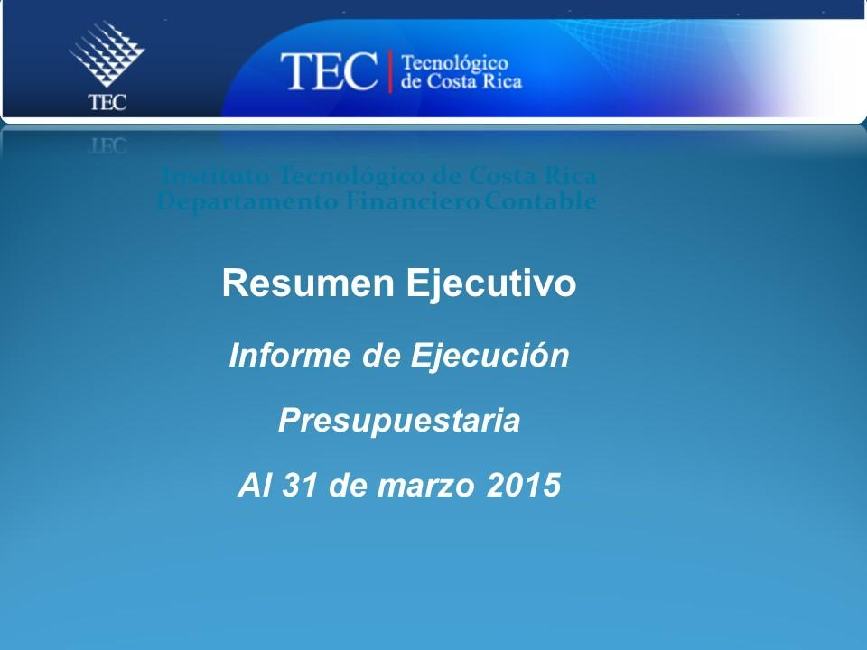

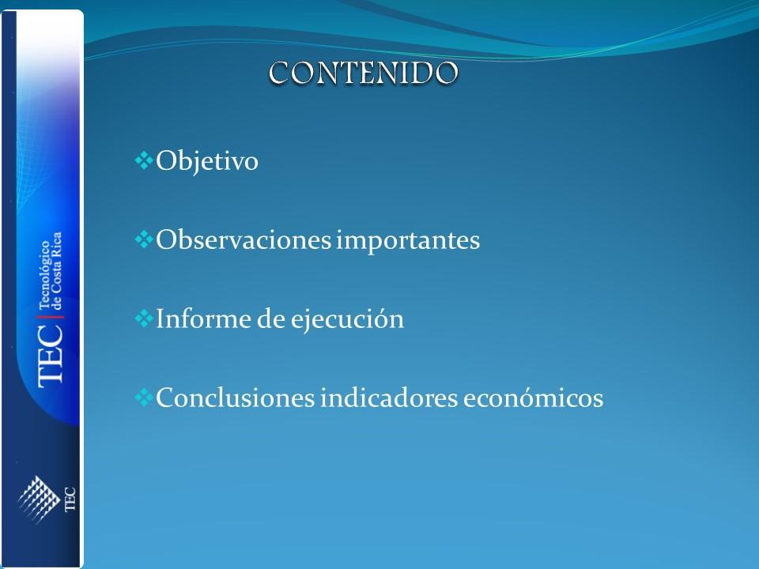

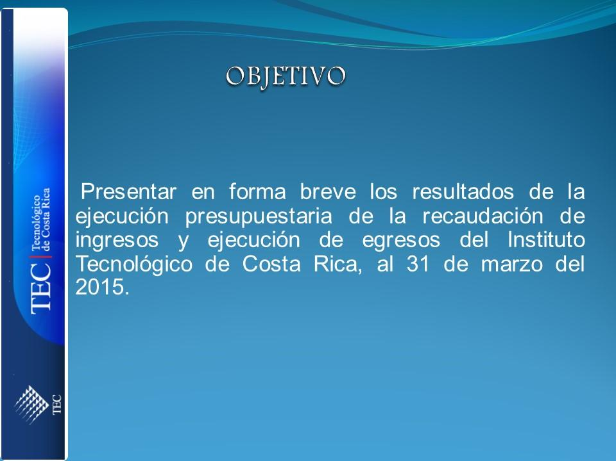

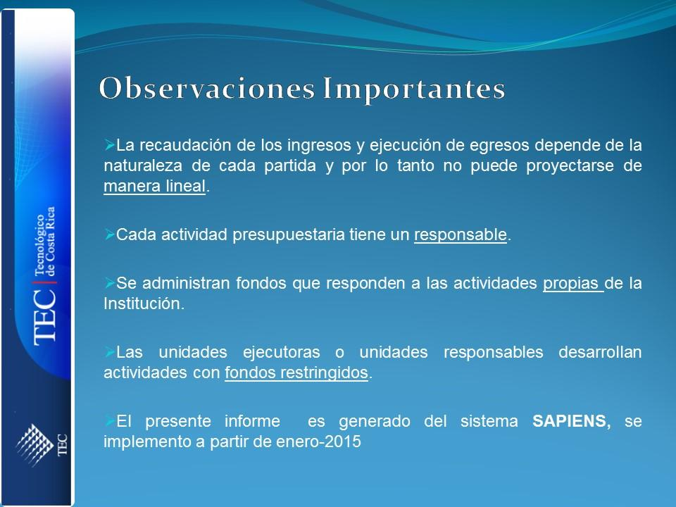

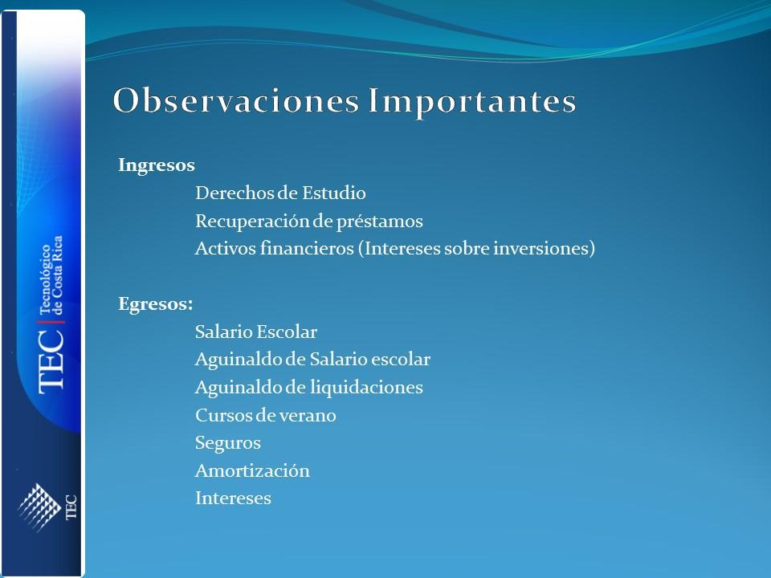

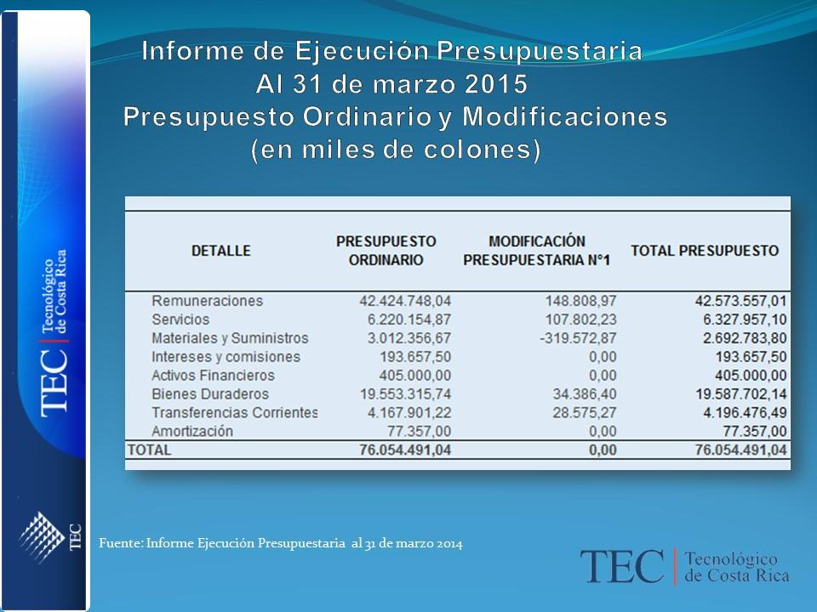
El señor Gustavo Solorzano continúa con la presentación de los ingresos, como se detalla a continuación:
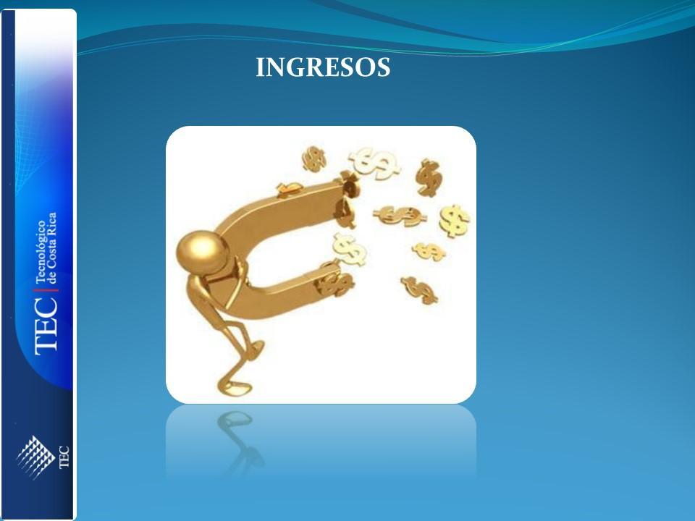

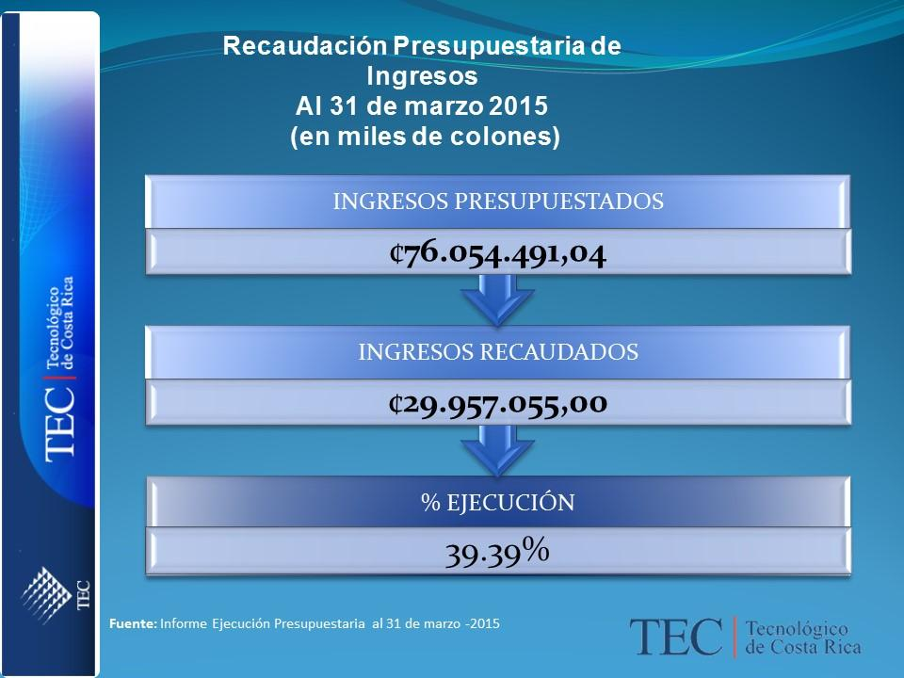

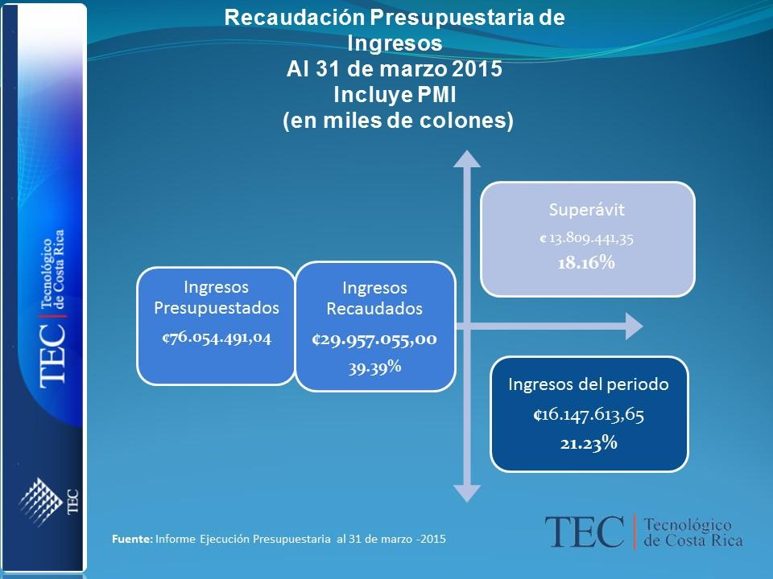

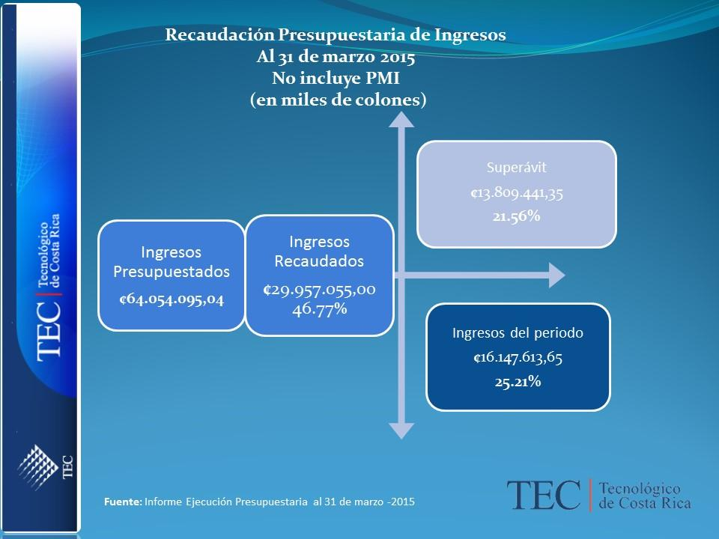

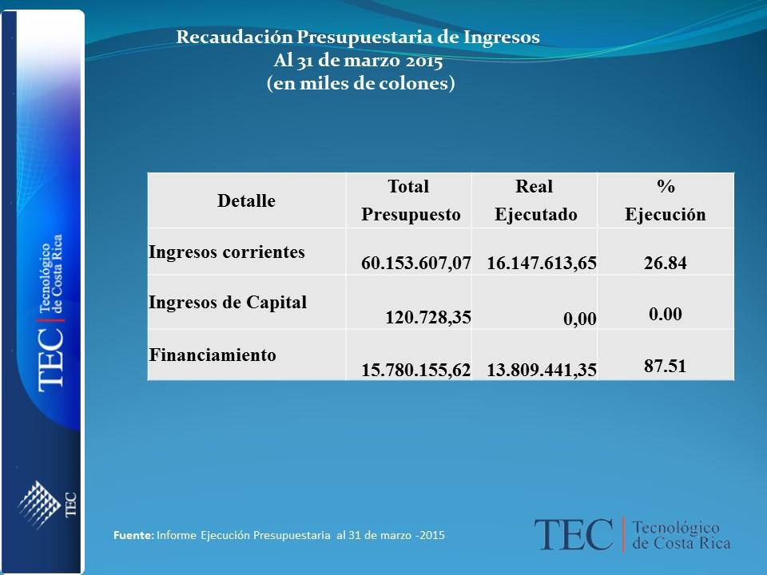

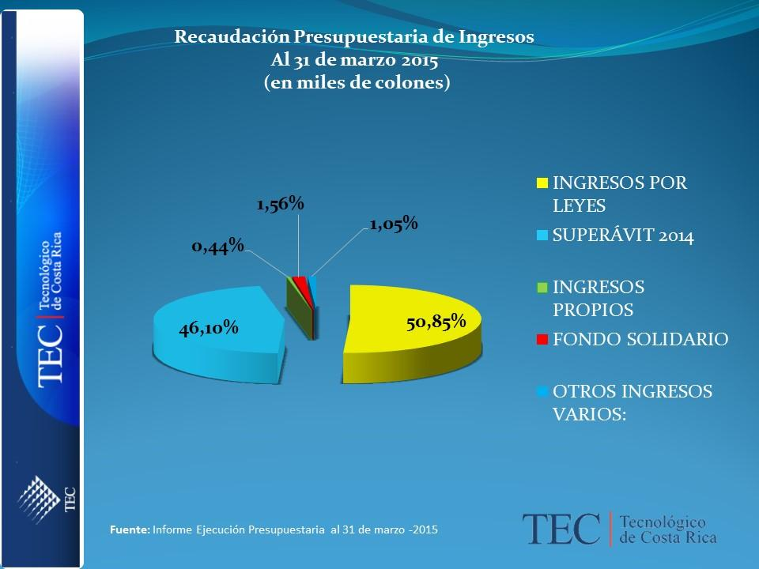
La señora Kattia Piedra procede a presentar los “Egresos”:

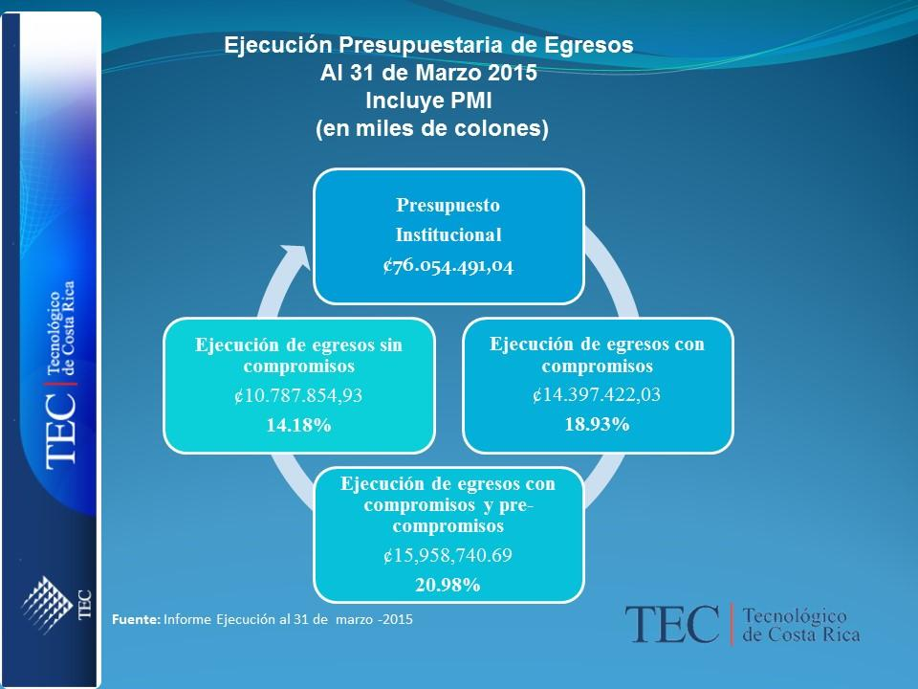

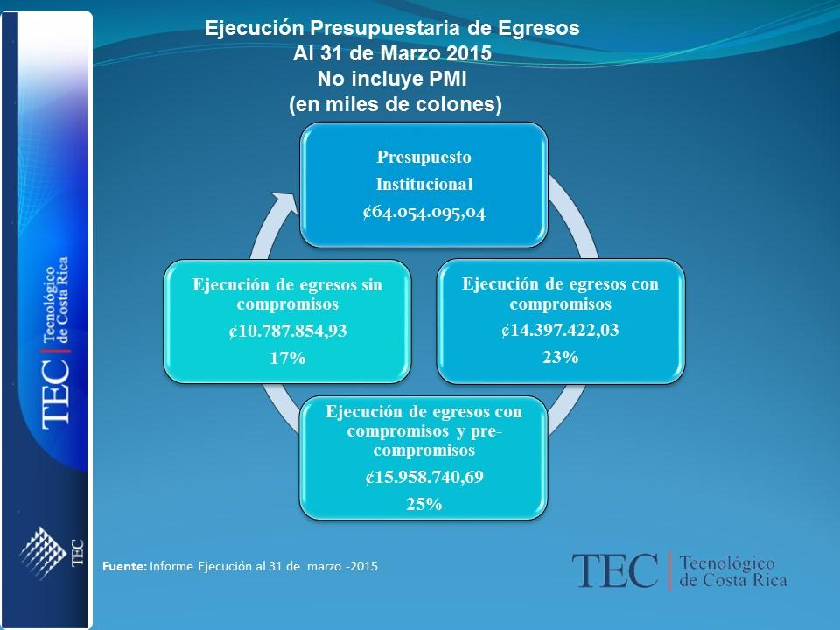

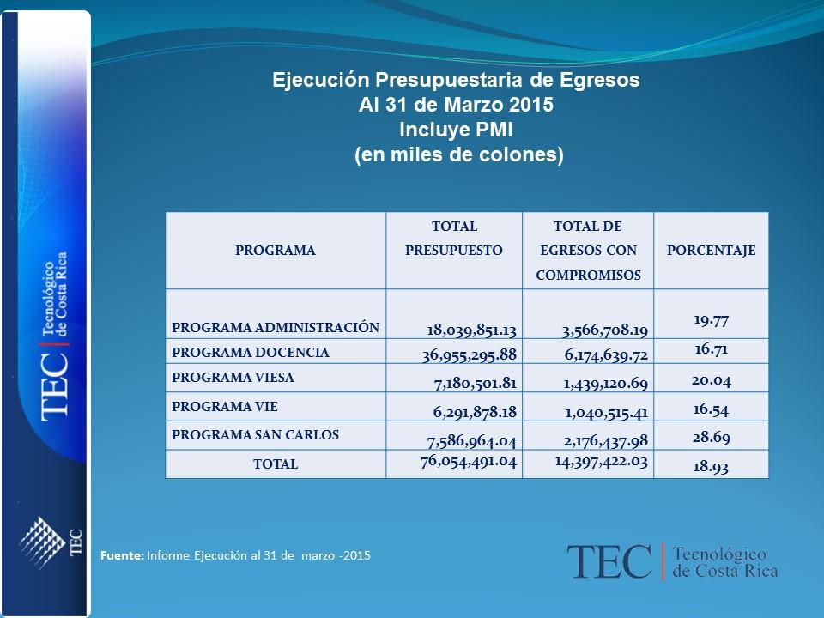

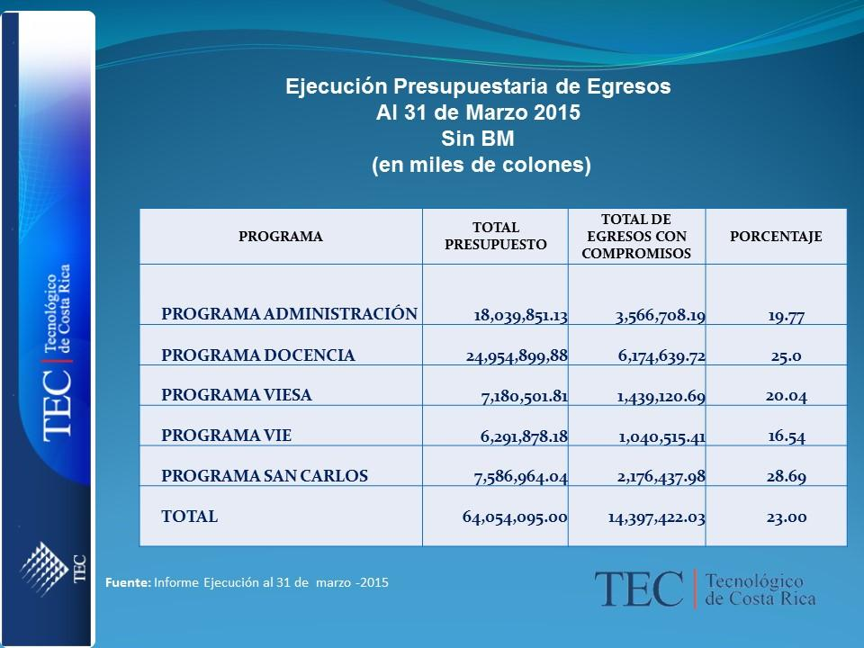

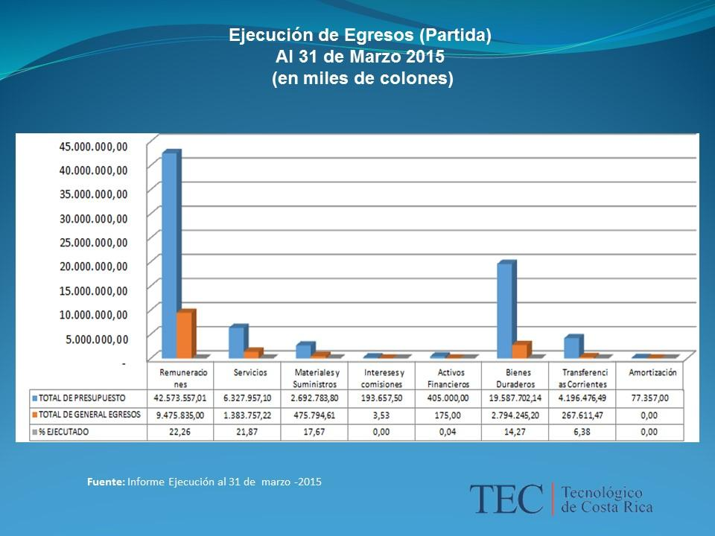

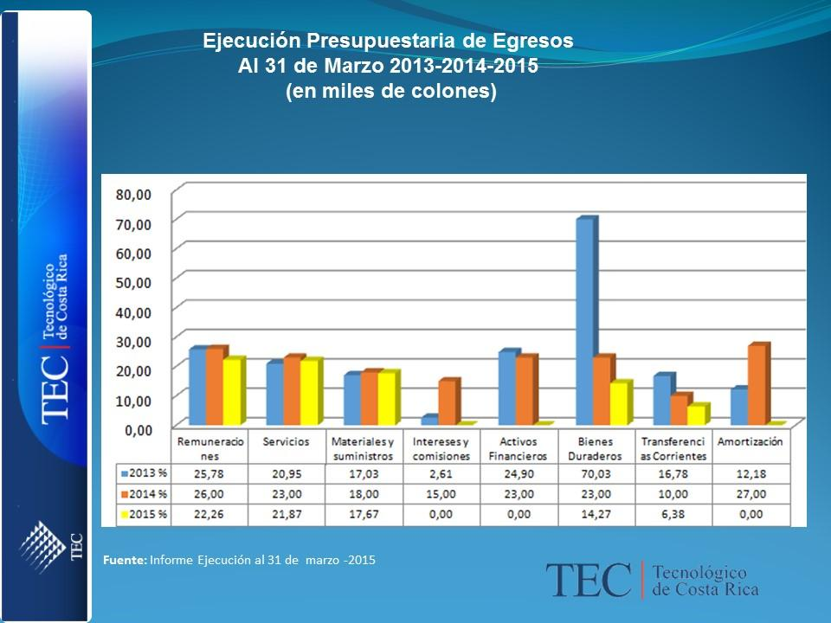
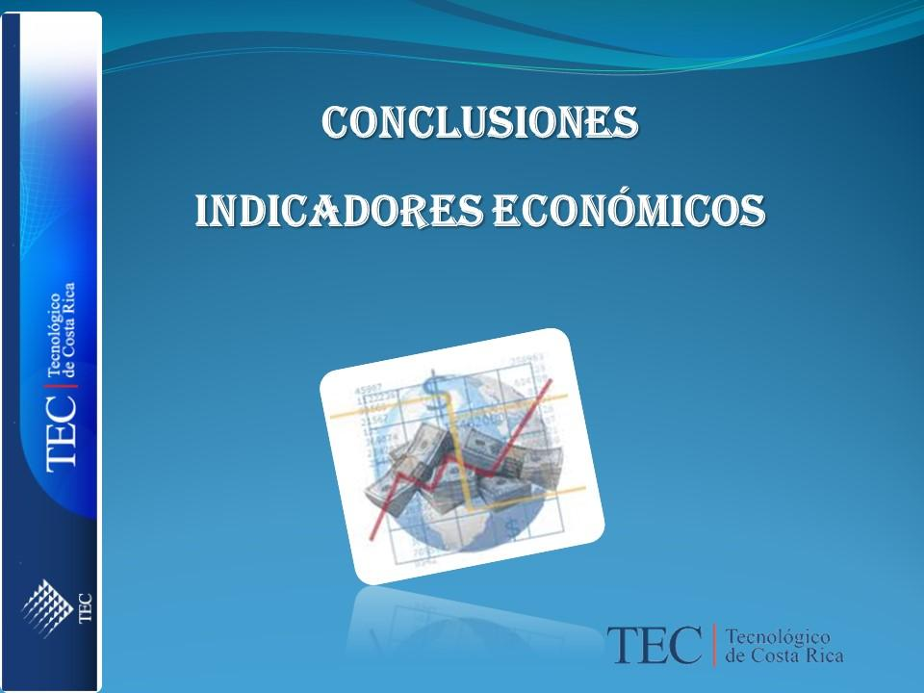

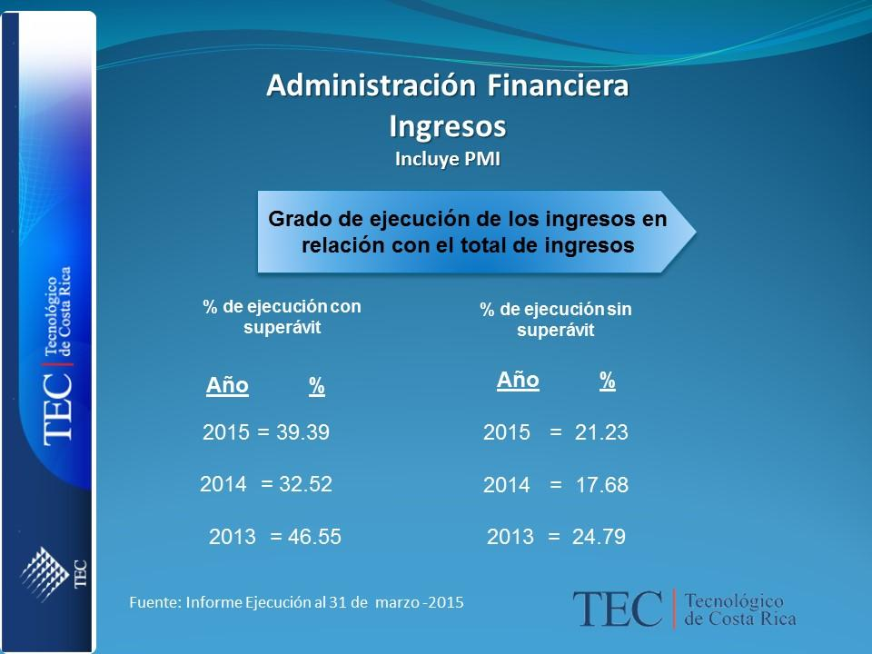

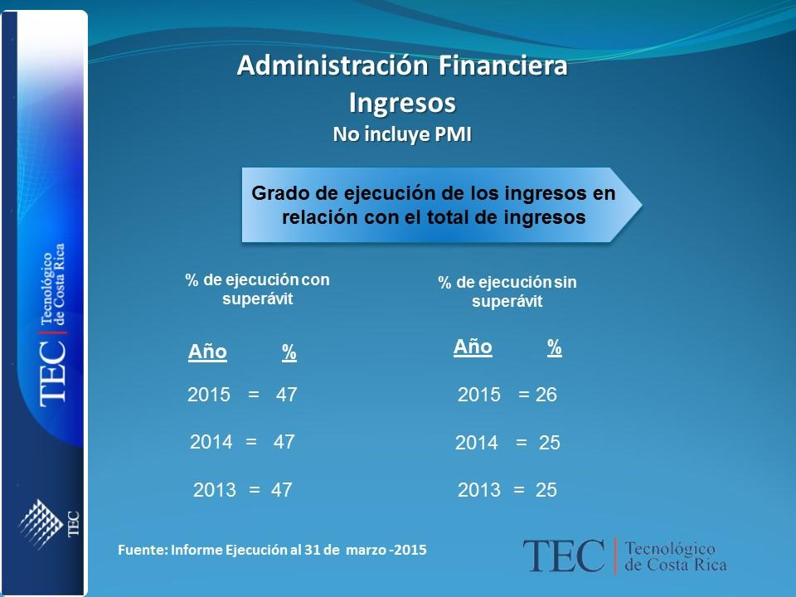

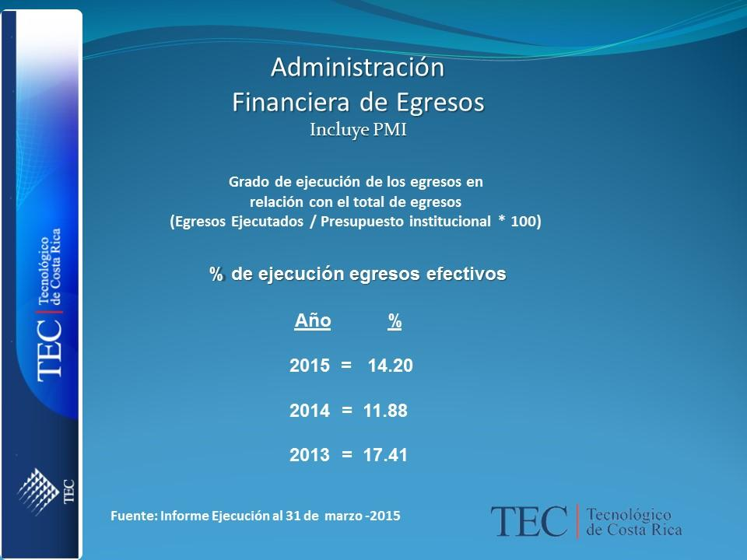

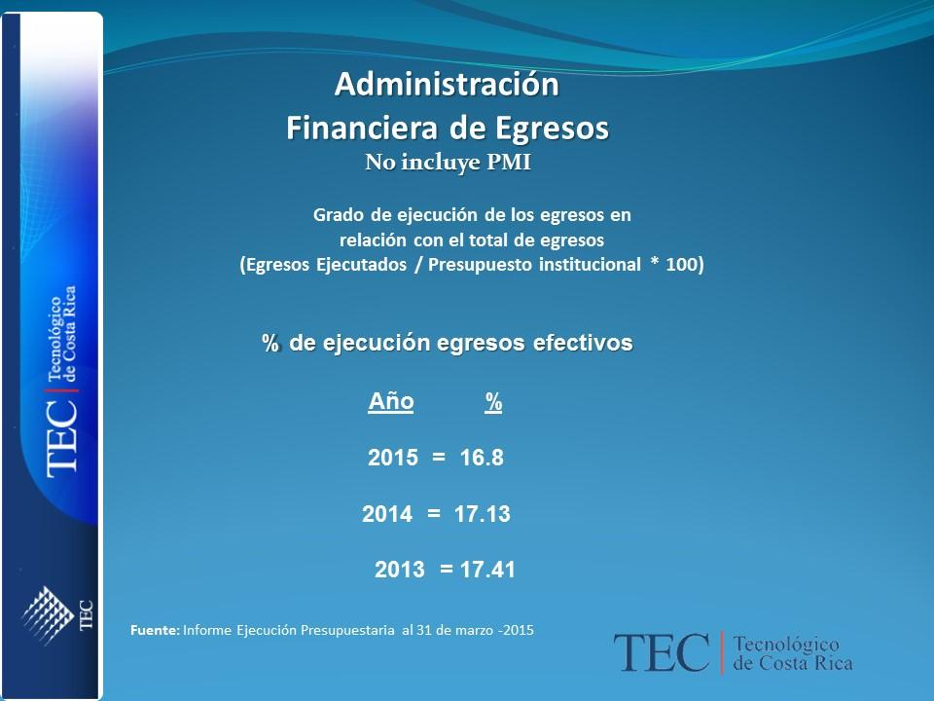

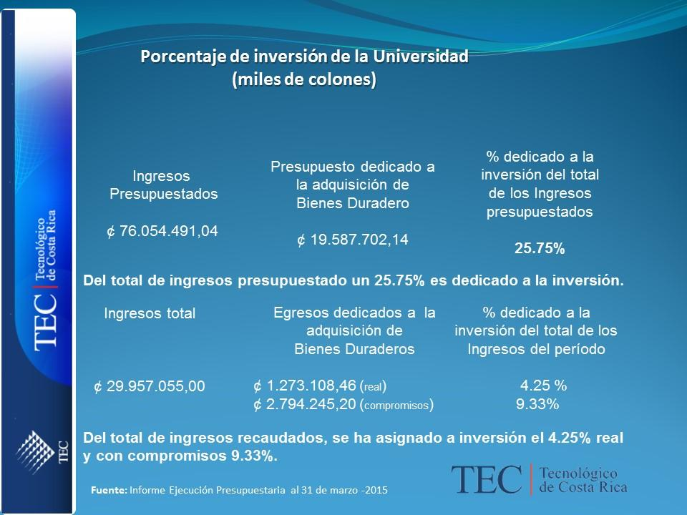

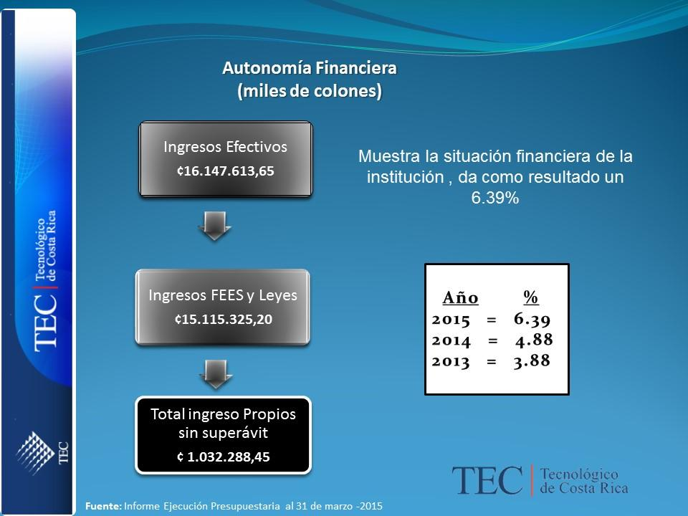

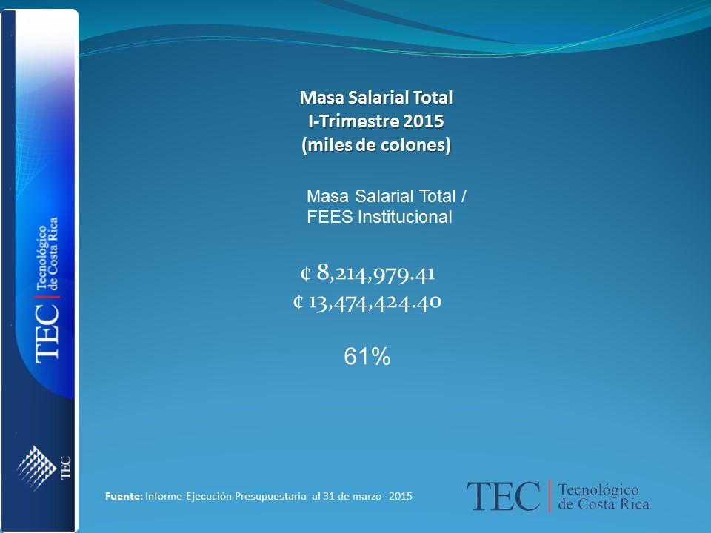

El señor Bernal Martínez consulta qué es lo que contiene los 1.290 millones de compromiso de la ejecución de la Relación de Puestos,.
La señora Kattia Piedra responde que es lo que está pendiente.
El señor Bernal Martínez señala que está pendiente y consulta si está reflejado en el Informe.
La señora Kattia Piedra responde que no está reflejado en el Informe.
El señor William Vives amplía que antes con respecto al pago de las cuotas obrero- patronales, al 31 de marzo se hacía un cheque por 500 millones sin tener la factura de la Caja Costarricense Seguro Social, en los primeros días del mes de abril se anulaba y en el mes de abril se hacia el cheque con el monto correcto, se ajustaba mediante un cheque pagado por adelantado al primer trimestre. Agrega que la Contraloría hizo una auditoría e indicó que se tenía que corregir, por lo tanto ahora se sabe que de las cuotas obrero- patronales de marzo se tienen que pagar en abril y de ahí se crea un compromiso y es lo que refleja ese monto presentado.
El señor Bernal Martínez comenta que se sabe que la Relación de Puestos según el ordinario representa el 92%, es la partida más importante, qué trabajo hace la Unidad de Análisis y Presupuesto con los datos que le da el Departamento de Recursos Humanos, es decir si solo toman el dato y lo incorporaran o hacen algún análisis y seguimiento de esas partida.
El señor Roy D’Avanzo recuerda que esa misma consulta la realizaron en la reunión con el señor Luis Paulino Méndez, en ese momento no se encontraba el señor Nelson Ortega, por lo tanto, el procedió realizando un documento dirigido al señor William Vives sobre las consultas para verlo conjuntamente.
El señor Bernal Martínez consulta si entonces funciona que el Departamento de Recursos Humanos les dé la información y si ellos la incorporan tal cual.
El señor William Vives indica que se está claro que la parte de análisis lo ven en Comisión y el resto en Consejo. Realiza la observación que con el superávit que reflejan hay que tener presente el cambio drástico que se hizo en la forma de hacer las cosas, duran muchos años se tuvo una práctica que se denominó pagos contra entrega, en diciembre Aprovisionamiento les decía que no se acaban los procesos en ese año y que pasaban al año siguiente, para el año 2014 él estima que eso rondaba por más de 3 mil millones, esa práctica se varió y ahora los cheque contra entrega desaparecen, por supuesto que el superávit varió y hoy en día es un tema de conversación.
El señor Bernal Martínez comenta que eso se entiende y es una medida alternativa que está muy bien, pero insiste que la formulación todavía es muy imprecisa, no puede ser que el año antepasado sobraron 2400 millones en Relación de Puestos, que el año pasado fueron 4000 mil millones, y que este año de seguro va andar en 4670 millones, no puede ser que esta Institución en setiembre no incorporara cerca de 5000 mil millones, desde el año pasado se insistió con este tema, se llevan dos para formulación y otra vez se va a repetir, lo que quieren es que desinfle la Relación de Puestos, pero si efectivamente esos recursos se incorporan desde setiembre sería una mejor práctica financiera y de planificación, se quiere que en la formulación del año 2016, se afinen las proyecciones presupuestarias en las partidas.
El señor Jorge Chaves agradece a los invitados y le solicita al señor William Vives que no se retire para continuar con la propuesta del Informe.
NOTA: Se retiran de la sesión los invitados, a las 9:50 a.m. y permanece el señor William Vives.
NOTA: Se realiza un receso a las 9:50 a.m.
NOTA: Se reincia la sesión a las 10:11 a.m.
La discusión de este punto consta en el archivo digital de la Sesión No. 2917.
CONTINUACIÓN DEL ARTÍCULO 8. Informe de Ejecución Presupuestaria del I Trimestre del 2015. Personas Invitadas: Vicerrector de Administración, personeros del Depto. Financiero Contable
El señor Jorge Chaves retoma el tema e informa que ya coordinaron una reunión con los encargados de la formulación, por ahora abrirán un espacio para conversar con el señor William Vives, sobre el Informe de Ejecución.
El señor Isidro Álvarez manifiesta que desde su perspectiva tratará de clarificar las distintas aristas que tiene este tema, basándose en la propuesta que fue presentada por la Comisión. Comienza diciendo que el avance en el uso de las tecnologías es innegable y se ha venido apoyando un poco los problemas que se han presentado en el desarrollo de estos sistemas, considera que merecen un análisis aparte, concienzudo y objetivo. Considera que lo que puede estar pasando es un problema del proceso de transición. Acota que el tema de implementación de los sistemas y las consecuencias que ha tenido hasta la fecha, debe ser resuelto con la presentación de un informe gerencial por parte de la Vicerrectoría de Administración, donde se informe a las autoridades cuánto ha invertido a la fecha la institución en este proyecto y cuáles son los beneficios aportados. Manifiesta que le parece que se debe tener claridad en qué fue lo que contrató la institución, cuáles han sido los entregables, cuánto se ha pagado e invertido en el tema. Espera no tomar por sorpresa al señor William Vives con los comentarios que va hacer, porque ya todos se los ha comentado a él mismo en su oficina. Indica que en relación con los temas que toca el señor Bernal Martínez con respecto a las imprecisiones en la formulación presupuestaria, y que tiene su incidencia en los resultados que hoy se presentan, la Auditoría comparte esas situaciones completamente e incluso lo ha puesto en un par de informes, por ejemplo en Administración de Mantenimiento, donde se visualizó que uno de los efectos negativos era dotarlos de recursos en un momento del año, en el que le restaba la posibilidad de ejecutar esos recursos, igual debe ser un tema que requiere ser analizado, porque puede estar afectando algunas actividades de interés institucional. Con respecto a la propuesta de hoy, le preocupa mucho porque hay una gran cantidad de usuarios de esta información, las autoridades institucionales, Contraloría General de la República, diputados interesados en el tema, y la sociedad civil, él se ubica en lo que dice las Normas Técnicas sobre Presupuesto, específicamente las normas 4.4.3, inciso c y la 4.3.4. Manifiesta que eso no es lo que está pasando con la información que se presenta porque ayer la Auditoría se dio a la tarea de buscar cuáles eran las incongruencias en la información financiera y contable y al filo de la tarde les informaban que en egresos se daba una falta de registro por becas de 338 millones y en préstamos por 82 millones, pero hoy ese monto se eleva con 4 rubros más; esto lo que nos indica es que el Informe de Ejecución Presupuestaria tenía algunas inconsistencias y la propuesta tal como se lee no contiene ningún considerando que haga referencia a esa situación, la observación es que este informe debería llevar sendas notas; el conversó con el señor William Vives indicándole que lo más conveniente era hacer notas explicativas al pie del documento para que los usuarios tengan clara la situación. Considera que esta información puede llevar a una interpretación distinta por parte de cualquier usuario. Manifiesta que le parece que debe ser analizado de una forma objetiva y responsable. Comenta que la Auditoría recibió una denuncia en ese sentido, da lectura al primer párrafo sobre los registros contables, alegan que mucha información se está quedando por fuera; ese es un asunto que tienen que confirmar y esto también ya lo conversó con el señor William Vives, y le indicó que visualizaban dos posibilidades: que la Administración asuma de manera responsable esta situación y la manifieste en notas al pie y la otra es que la Administración tome las acciones que correspondan y que la Auditoría pueda tener la posibilidad de confirmar la atención de estos compromisos de aquí a junio, para que en junio se pueda comprobar que todos los aspectos de falta de información ya han sido corregidos por parte de la Administracion. Amplía que según la nota que presenta el señor Roy D´Avanzo no están como considerandos, él pone dos acciones 2 y 3, las cuales debieron haberse desarrollado en forma paralela al desarrollo de los sistemas, no concibe que a estas alturas en el desarrollo del sistema que eso no se haya dado en el ambiente de pruebas. Sugiere que como soluciones le parece que se deben separar los temas en ventajas y beneficios de parte de la institución, además las decisiones que como autoridades institucionales quieran impulsar para lograr un mejor aprovechamiento de los recursos, lo otro es que la propuesta le parece engañosa, no puede decir que contiene información fidedigna y confiable, porque no lo es, el mismo Departamento Financiero aporta la información donde elevó las sumas en los ingresos y en los egresos.
El señor Alexander Valerín explica el por qué esta propuesta está aquí de esa forma, el señor William Vives se reunió con la Comisión de Planificación y Administración y les manifiesta la urgencia de aprobar la Ejecución Presupuestaria y el compromiso fue elevar una propuesta con la información que se tenía al día de ayer, la nota de aclaraciones la entregaron hoy después de las 8:00 a.m. Por lo anterior, propone incorporar toda la información en la propuesta y que quede fidedigno a lo que se está reflejando, no le ve el pecado de que sea imposible enviar este informe con todas las observaciones a la Contraloría, pero lo que considera es que la propuesta debe demostrar las cosas que quedan por fuera. Pregunta al señor William Vives si se puede posponer esta propuesta para la otra semana.
El señor Bernal Martínez considera que hay que ver el tema de oportunidad y de la veracidad, y propone ver la información y aprobarla la otra semana. Aclara que la Administracion ha sido transparente, ya que son conscientes de que la implementación de sistemas ha traído estas consecuencias.
El señor Tomás Guzmán agrega que él prefiere incumplir con la Contraloría y atrasarse pero entregar toda la información de formar veraz.
El señor Jorge Chaves indica que la propuesta y el documento escrito no reflejan la verdad, por lo que es mejor que les den la regañada porque se atrasaron. Recuerda que el escenario externo puede complicarse.
El señor Jorge Carmona manifiesta que le gustaría mantener la congruencia, y que también se le trasmita a la Administración lo justificable, se hace el esfuerzo para que la veracidad se cumpla; atrasarse una semana no es desplome.
El señor Alexander Valerín propone que se incorpore la información remitida hoy en el Informe de Ejecución ya que no está y luego se conrrige la propuesta.
El señor William Vives indica que se van a hacer las notas al pie pero no pueden reconstruir el Informe porque estos asientos van a quedar en abril y mayo, quedarán por fuera. Deja constancia de que su posición es de total transparencia, hoy está entregando el documento y si encuentra algo diferente lo hará saber, sabía que desde el inicio del proyecto de puesta en producción falló y concluye señalando que pudo haber sido mejor.
El señor Isidro Álvarez aclara que está totalmente de acuerdo de que Administración activa actuó de forma transparente con el tema, la Auditoría podría verificar que a junio se aclaren las diferencias, la idea es que esto sea claro y que sea institucional.
El señor Alexander Valerín propone retirar la propuesta para agregar los considerandos, pero cree inoportuno que una nota de estas llegue en estos momentos, porque deja en falso lo conversado, el señor Roy D´Avanzo debió haberse preocupado de tener esos datos afinados inclusive antes de presentar el Informe; esto para que se lo haga saber, la nota es adecuada pero no oportuna en el momento que se envía.
El señor Carlos Roberto Acuña hace referencia al Informe de Ejecución dice que en temas de dinero hay que ser muy cuidadoso, aquí hay algo que está mal, porque lo que dijo el señor Isidro Álvarez, que por cierto fue muy atinado el comentario, pero esto no debió suceder, ni siquiera debió llegar aquí tal como estaba. Por otra parte, cuestiona nuevamente el hecho de que se vengan tantos funcionarios a una presentación en que sólo uno o dos expongan, sabe que todos pusieron su granito de arena, pero realmente eso le preocupa.
El señor Alexander Valerín le explica al señor Carlos Roberto Acuña que el asunto de los sistemas no ha sido fácil, por eso era necesario que ellos vinieran para aclararles que como Consejo les agradecían el esfuerzo, lo otro es que ellos no invitan a ese montón de personas, se invita al encargado y ellos traen a quienes consideran necesario porque el Vicerrector no maneja todo el Informe. Agrega que el Informe se presentó hasta hoy y por eso se les invitó, ahora usualmente queda a nivel de Comisión y no en el Pleno, esta fue la excepción; quizá la Presidencia debió de haber presentado el tema y no la Comisión.
El señor Bernal Martínez amplía que la idea de que vinieran las personas de implementación es porque hay que hacer el esfuerzo para implementar el sistema nuevo, y el señor Alexander Valerín hizo bien en invitarlos, para que sepan que no se quiere volver al pasado.
El señor Jorge Carmona secunda lo dicho por el señor Bernal Martínez, él está dentro de ese Departamento, la mecánica es que las personas conozcan el plan de sucesión que se debe emplear, le gustaría que lo haga el responsable es decir el director. Señala que es un modelo de gestión que se tiene, y que se puede mejorar.
El señor Tomás Guzmán indica que el no aportó nada sobre los sistemas, piensa que la decisión de los sistemas es buena, cree que hay una curva de aprendizaje; sin embargo, siente que faltan muchas cosas por afinar y una práctica es traer al Consejo a terminar las cosas que no se han concluido, lo que tenían que hacer es ir migrando poco a poco y no en forma paralela; le resulta muy incómodo decirles que no comparte el criterio de felicitarlos; al señor William Vives se le ha dicho claro que hay que ir trabajando para mejorar y ser más flexible.
Se retira la propuesta de votación, para que la Administración realice los ajustes en el Informe y la Comisión de Planificación y Administración lo pueda revisar y modifique la propuesta.
CONTINUACIÓN DEL ARTÍCULO 7. Autorización de participación, pago de inscripción, costo del tiquete aéreo, viáticos, impuestos de salida y seguros a los estudiantes María José Araya Calderón y José Mauricio Montero Pérez, Representantes Estudiantiles ante el Consejo Institucional, para que participen en el XIII Congreso Latinoamericano de Extensión Universitaria, a desarrollarse del 1 al 4 de junio del 2015 en el Palacio de las Convenciones en La Habana, Cuba
El señor Jorge Chaves aprovecha la presencia del señor William Vives y le consulta sobre la pertinencia de colocar los códigos presupuestarios en la propuesta de autorización de pago de viáticos al exterior.
El señor Jorge Carmona sugiere la posibilidad de que un acuerdo de este tipo sea un poco más genérico, sin detallar el centro de costo.
El señor William Vives señala que justamente solicitó a la señora Johanna Blanco, con visto bueno del señor Alexander Valerín, que les ayude a revisar todo lo que tiene que ver con el pago de viáticos y el Reglamento de la Contraloría General República que establece los procedimientos, pero todavía está a nivel de ideas desconoce hasta dónde se puede llegar, lo deseable es que el Tec tenga su propio reglamento.
El señor Bernal Martínez agrega que el acuerdo es una cosa y la información detallada si se requiere es otra.
El señor William Vives insiste que es posible que se esté haciendo lo correcto, pero por ahora no lo precisa.
El señor Isidro Álvarez aclara que la idea es que sean sumas aproximadas, no precisas, porque en la liquidación sí debe ser exacta.
El señor Jorge Carmona indica que se tomen las variaciones a partir de este acuerdo.
NOTA: El señor William Vives, se retira de la Sesión al ser las 10:41 a.m. y se le agradece la participación.
NOTA: El señor Mauricio Montero y la señora María José Araya, se retiran a las 10:55 a.m. de la Sesión, por tratarse de un tema particular.
El señor Jorge Chaves somete a votación la propuesta y se obtiene el siguiente resultado: 8 votos a favor, 0 en contra. Se somete a votación la firmeza del acuerdo y se obtiene el siguiente resultado: 8 votos a favor, 0 en contra.
Por lo tanto el Consejo Institucional:
CONSIDERANDO QUE:
- Durante el mes de abril de 2015, la señorita María José Araya Calderón y el señor José Mauricio Montero Pérez, recibieron invitación para participar en el “XIII Congreso Latinoamericano de Extensión Universitaria a desarrollarse del 1 al 4 de junio del 2015, en el Palacio de las Convenciones en La Habana, Cuba. Dicho evento está organizado conjuntamente por La Unión Latinoamericana de Extensión Universitaria (ULEU), el Ministerio de Educación Superior de la República de Cuba y las universidades cubanas. Para dicho evento ambos interesados ya cuentan con la confirmación de la inscripción respectiva.
- El encuentro es destinado a estudiantes, docentes, graduados y no docentes de diversas áreas, en donde se posibilitará la reflexión acerca de la capacidad transformadora de la realidad social que tienen las políticas de extensión universitaria. En el mismo se presentarán trabajos y posters sobre actividades y proyectos de extensión de las diversas universidades que forman parte del ámbito de la educación superior en Latinoamérica.
- El tema central de este Congreso será “La extensión universitaria promotora del cambio y la transformación sociocultural”. Los objetivos que se pretenden abarcar en este Congreso son:
  - Propiciar el intercambio y debate científico sobre temas de interés para la actividad extensionista.
  - Aportar nuevas experiencias y propuestas de solución a los problemas relacionados con el entorno sociocultural universitario y su impacto social.
  - Favorecer la cooperación internacional entre universidades, instituciones y otras entidades cuya labor extensionista se realiza en virtud del desarrollo humano y social en escenarios educativos, productivos y comunitarios.
- El reto actual dentro de la región Latinoamericana, es establecer la Extensión Universitaria como un concepto consolidado y desde esta base democratizar su acceso. Esto debe conllevar a la responsabilidad de articular los objetivos institucionales con la necesidades de los sectores más postergados de nuestras sociedades, entendiendo que la Universidad es una privilegiada institución con la potestad de aplicar políticas públicas, por este motivo las prácticas de acciones extensionistas deben tener una fuerte presencia de las agendas de gestión, presupuestarias, y entonces poder ordenar esta función en el marco del diálogo de saberes donde el conocimiento producido por la academia puede crearse y recrearse.
- La estudiante María José Araya Calderón, es estudiante activa de la Carrera de Administración de las Tecnologías de Información del Instituto Tecnológico de Costa Rica y se desempeña como representante estudiantil ante el Consejo Institucional por parte del Consejo Ejecutivo de la Federación de Estudiantes del Instituto Tecnológico de Costa Rica (FEITEC), lo cual le ha permitido generar una gran experiencia en esta área y además, conocer sobre las necesidades del sector al cual representa. Dado a esto, se considera importante que asista a este Seminario para adquirir conocimientos y experiencias que le ayudarán a su crecimiento profesional el cual trascenderá en el desempeño de sus labores.
- El estudiante José Mauricio Montero Pérez, es estudiante activo de la Carrera de Ingeniería en Diseño Industrial del Instituto Tecnológico de Costa Rica y se desempeña como representante estudiantil ante el Consejo Institucional por parte del Plenario de Asociaciones Estudiantiles de la Federación de Estudiantes del Instituto Tecnológico de Costa Rica (FEITEC), lo cual le ha permitido generar una gran experiencia en esta área y además conocer sobre las necesidades del sector al cual representa; por lo anterior es importante que pueda asistir a este Seminario para adquirir conocimientos y experiencias que le ayudarán en el desempeño de sus labores y crecimiento personal.
- Su participación en esta actividad compromete a los interesados a multiplicar y aplicar el conocimiento adquirido dentro de las funciones con esta Institución. Este Congreso les permite orientar en sus líneas de acción para repensar los modelos pedagógicos y el desempeño de la investigación y así poder pensar e impulsar la integración de las funciones y consecuentemente reflexionar acerca de la formación de los universitarios y el rol de los graduados en la sociedad. La Extensión integrada al acto educativo, articulada con la enseñanza y el aprendizaje sin dudas genera un aporte genuino a la rediscusión del acto educativo centralizándolo en la figura del estudiante, en la búsqueda y construcción activa del conocimiento y en la formación integral e interdisciplinaria.
- El XIII Congreso Latinoamericano de Extensión Universitaria no cubre el costo de la inscripción, por lo que la señorita María José Araya Calderón y el señor José Mauricio Montero Pérez, solicitan la autorización para que se les cubra los viáticos al exterior por seis días, el costo del tiquete aéreo, pago de costos de inscripción (71 dólares americanos), el respectivo seguro, impuesto de salida del país; los que serán cargados al presupuesto de operación del Consejo Institucional, según el siguiente desglose:
Viáticos al exterior | X 1  persona | X 2  personas | Total $
tiquetes aéreos | $734.83 | $1.469.66 | $1.469,66
Impuestos de salida del país | $ 29 | $ 58 | $ 58
viáticos en el exterior (6 días) | $1118.88 |  | $2.237.76
Cursos y Seminarios en el exterior | $71(pago inscripción) | $ 142 | $ 142
Otros seguros | $80 | $ 160 | $4.067,42
- La señorita Araya y el señor Montero, requieren la autorización del pago de viáticos de ley, de acuerdo a la tarifa establecida en el Reglamento de Gastos de Viaje y Transporte para Funcionarios Públicos y solicitan que se les cubra los viáticos del 30 de mayo al 5 de junio de 2015, inclusive.
- El Reglamento de Gastos de Viaje y de Transporte para funcionarios públicos, en su Artículo 31, prescribe lo siguiente:
“Artículo 31.- Requisitos del acuerdo de viaje. Para que un funcionario tenga derecho a recibir el importe correspondiente a gastos de viaje al exterior, debe existir un acuerdo previo en que se autorice el viaje y en donde se señale como mínimo:
a) Nombre del funcionario.
b) Cargo que desempeña el servidor.
c) Países a visitar.
d) Período del viaje.
e) Objetivos del viaje.
f) Monto desglosado de las sumas adelantadas con su respectivo concepto.
g) Gastos conexos autorizados.
h) Otros gastos necesarios autorizados.”
SE ACUERDA:
- Autorizar la participación de la señorita María José Araya Calderón y del señor Mauricio Montero Pérez, Representantes Estudiantiles ante el Consejo Institucional, para que participen en el “XIII Congreso Latinoamericano de Extensión Universitaria, por realizarse en la Habana, Cuba del 1° al 4 de junio del 2015.
- Autorizar el pago de tiquetes aéreos, impuesto de salida, pago de inscripción, seguros y viáticos de ley por 6 días, según la tarifa establecida en el Reglamento de Gastos de Viaje y Transporte para Funcionarios Públicos, a la señorita María José Araya Calderón; por un monto de $2.065 como adelanto sujetos a liquidación posterior.
- Autorizar el pago de tiquetes aéreos, impuesto de salida, pago de inscripción, seguros y viáticos de ley por 6 días, según la tarifa establecida en el Reglamento de Gastos de Viaje y Transporte para Funcionarios Públicos, al señor Mauricio Montero Pérez; por un monto de $2.065 como adelanto sujetos a liquidación posterior.
- Solicitar a los representantes estudiantiles María José Araya y Mauricio Montero, hacer entrega de un informe al Consejo Institucional, sobre su participación en el XIII Congreso Latinoamericano de Extensión Universitaria, quince días hábiles después de su regreso al país.
- Comunicar.
NOTA: El señor Mauricio Montero y la señora María José Araya se reincorporan a la Sesión, a las 10:58 a.m.
La discusión de este punto consta en el archivo digital de la Sesión No. 2917.
ARTÍCULO 9. Pronunciamiento del Consejo Institucional sobre Proyecto de “Reforma de varios artículos de la Ley No.9036, transformación del Instituto de Desarrollo Agrario en el Instituto de Desarrollo Rural (IDER) y creación de la Secretaría Técnica de Desarrollo Rural” Expediente N° 18.957
El señor Jorge Chaves presenta la propuesta denominada: “Pronunciamiento del Consejo Institucional sobre Proyecto de “Reforma de varios artículos de la Ley No.9036, transformación del Instituto de Desarrollo Agrario en el Instituto de Desarrollo Rural (IDER) y creación de la Secretaría Técnica de Desarrollo Rural” Expediente N° 18.957”; elaborada por la Presidencia. (Adjunta al acta de esta sesión).
El señor Jorge Chaves somete a votación la propuesta y se obtiene el siguiente resultado: 10 votos a favor, 0 en contra. Se somete a votación la firmeza del acuerdo y se obtiene el siguiente resultado: 10 votos a favor, 0 en contra.
Por lo tanto el Consejo Institucional:
CONSIDERANDO QUE:
- La Secretaría del Consejo Institucional recibe mediante correo electrónico, oficio AGRO-113-2014, con fecha de recibido 6 de junio de 2014, suscrito por la Licda. Hannia M. Durán, Jefa de Área de la Comisión Permanente de Asuntos Agropecuarios y Recursos Naturales de la Asamblea Legislativa, dirigido al Dr. Julio Calvo Alvarado, en el cual se solicita criterio sobre el Proyecto “Reforma de varios artículos de la Ley No. 9036”, Transformación del Instituto de Desarrollo Agrario en el Instituto de Desarrollo Rural (INDER) y Creación de la Secretaría Técnica de Desarrollo Rural"; Expediente No. 18.957.
- El Proyecto precitado fue conocido por el Consejo Institucional en la Sesión No. 2873, del 18 de junio de 2014, y se dispone remitirlo en consulta a las Escuelas de Ingeniería Agrícola, Ingeniería en Agronegocios, y Escuela de Agronomía.
- Lista de oficios anexos:
Anexo 1
Oficio | Asunto
AGRO-113-2014 Correo Electrónico, del 6 de junio de 2014 | Solicitud de criterio al Instituto Tecnológico de Costa Rica sobre el texto del Proyecto “Reforma de varios artículos de la Ley No. 9036. Transformación de Instituto de Desarrollo Agrario en el Instituto de Desarrollo Rural (INDER) y Creación de la Secretaria Técnica de Desarrollo Rural", Expediente No. 18.957.
Anexo 2
Oficio | Asunto
SCI-428-2014, del 18 de junio de 2014 | Solicitud de criterio a la Escuela de Ingeniería Agrícola sobre Proyecto “Reforma de varios artículos de la Ley No. 9036. Transformación de Instituto de Desarrollo Agrario en el Instituto de Desarrollo Rural (INDER) y Creación de la Secretaria Técnica de Desarrollo Rural", Expediente No. 18.957.
Anexo 3
Oficio | Asunto
SCI-429-2014, del 18 de junio de 2014 | Solicitud de criterio a la Escuela de Ingeniería en Agronegocios sobre Proyecto “Reforma de varios artículos de la Ley No. 9036. Transformación de Instituto de Desarrollo Agrario en el Instituto de Desarrollo Rural (INDER) y Creación de la Secretaria Técnica de Desarrollo Rural", Expediente No. 18.957.
Anexo 4
Oficio | Asunto
SCI-430-2014, del 18 de junio de 2014 | Solicitud de criterio a la Escuela de Agronomía sobre Proyecto “Reforma de varios artículos de la Ley No. 9036. Transformación de Instituto de Desarrollo Agrario en el Instituto de Desarrollo Rural (INDER) y Creación de la Secretaria Técnica de Desarrollo Rural", Expediente No. 18.957.
Anexo 5
Oficio | Asunto
IA-142-2014, del 27 de jun de 2015 | Pronunciamiento de la Escuela de Ingeniería Agrícola, sobre el Proyecto “Reforma de varios artículos de la Ley No. 9036. Transformación de Instituto de Desarrollo Agrario en el Instituto de Desarrollo Rural (INDER) y Creación de la Secretaria Técnica de Desarrollo Rural", Expediente No. 18.957, se emiten observaciones generales y específicas al mismo y apoyan el proyecto de ley.
Anexo 6
Oficio | Asunto
SCI-498-2014, del 22 de julio de 2014 | Recordatorio de solicitud de criterio a la Escuela de Agronegocios sobre criterio Proyecto “Reforma de varios artículos de la Ley No. 9036. Transformación de Instituto de Desarrollo Agrario en el Instituto de Desarrollo Rural (INDER) y Creación de la Secretaria Técnica de Desarrollo Rural", Expediente No. 18.957.
Anexo 7
Oficio | Asunto
SCI-499-2014, del 22 de julio de 2014 | Recordatorio de solicitud de criterio a la Escuela de Agronomía sobre criterio al Proyecto “Reforma de varios artículos de la Ley No. 9036. Transformación de Instituto de Desarrollo Agrario en el Instituto de Desarrollo Rural (INDER) y Creación de la Secretaria Técnica de Desarrollo Rural", Expediente No. 18.957.
Anexo 8
Oficio | Asunto
DAGSC-1065-2014, del 11 de agosto de 2014 | Pronunciamiento de la Escuela de Agronomía, sobre el Proyecto “Reforma de varios artículos de la Ley No. 9036. Transformación de Instituto de Desarrollo Agrario en el Instituto de Desarrollo Rural (INDER) y Creación de la Secretaria Técnica de Desarrollo Rural", Expediente No. 18.957. Emiten reformas al mismo y señalan que este proyecto de reforma de la Ley 9036 para la transformación del IDA en el INDER consiste en arreglos de forma y de contenido de incisos específicos de los artículos señalados para mejorar su interpretación y aplicación por las autoridades y funcionarios del INDER.
Anexo 9
Oficio | Asunto
SCI-36-2015, del 29 de enero de 2015 | Recordatorio de solicitud de criterio a la Escuela de Agronegocios sobre criterio al Proyecto “Reforma de varios artículos de la Ley No. 9036. Transformación de Instituto de Desarrollo Agrario en el Instituto de Desarrollo Rural (INDER) y Creación de la Secretaria Técnica de Desarrollo Rural", Expediente No. 18.957.
SE ACUERDA:
- Apoyar el Proyecto “Reforma de varios artículos de la Ley No. 9036, Transformación de Instituto de Desarrollo Agrario en el Instituto de Desarrollo Rural (INDER) y Creación de la Secretaría Técnica de Desarrollo Rural", Expediente No. 18.957.
- Solicitar a la Comisión Permanente de Asuntos Agropecuarios y Recursos Naturales de la Asamblea Legislativa, tomar en consideración las observaciones y recomendaciones emitidas por los entes técnicos de esta Institución.
- Comunicar. ACUERDO FIRME.
La discusión de este punto consta en el archivo digital de la Sesión No. 2917.
ARTÍCULO 10. Pronunciamiento del Consejo Institucional sobre Proyecto de Ley “Creación del Parque Ambiental Roberto Brenes Mesén”, Expediente No. 17.896
El señor Jorge Chaves presenta la propuesta denominada: “Pronunciamiento del Consejo Institucional sobre Proyecto de Ley “Creación del Parque Ambiental Roberto Brenes Mesén”, Expediente No. 17.896”; elaborada por la Presidencia. (Adjunta al acta de esta sesión).
La señora Bertalía Sánchez aclara que hay una situación especial porque 2 Escuelas hacen observaciones y apoyan el Proyecto, sin embargo, la Escuela de Agronomía es contundente y dice que no se apoye el proyecto, aunque también hacen observaciones al mismo.
El señor Jorge Chaves añade que la Escuela de Ingeniería Forestal y la Escuela de Bilogía lo apoyan.
La señora Bertalía Sánchez indica que el pronunciamiento de la Escuela de Agronomía viene muy bien fundamentado del por qué no lo apoyan; pero las otras dos Escuelas si lo apoyan.
El señor Jorge Chaves somete a votación la propuesta y se obtiene el siguiente resultado: 10 votos a favor, 0 en contra. Se somete a votación la firmeza del acuerdo y se obtiene el siguiente resultado: 10 votos a favor, 0 en contra.
Por lo tanto el Consejo Institucional:
CONSIDERANDO QUE:
- La Secretaría del Consejo Institucional recibe mediante correo electrónico, oficio AMB-315-2014, con fecha de recibido 24 de junio de 2014, suscrito por la Licda. Hannia M. Durán, Jefa de Área de la Comisión Permanente Especial de Ambiente de la Asamblea Legislativa, dirigido al Dr. Julio Calvo Alvarado, en el cual se solicita criterio sobre el Proyecto de Ley “Creación del Parque Ambiental Roberto Brenes Mesén", Expediente No. 17.896.
- El Proyecto precitado fue conocido por el Consejo Institucional en la Sesión No. 2876, del 16 de julio de 2014, y se dispone remitirlo en consulta a las Escuelas de Ingeniería Forestal, Biología, Ciencias y Letras y a la Escuela de Agronomía.
- Lista de oficios anexos:
Anexo 1
Oficio | Asunto
AMB-315-2014 Correo Electrónico, del 24 de junio de 2014 | Solicitud de criterio al Instituto Tecnológico de Costa Rica sobre el texto del Proyecto de Ley “Creación del Parque Ambiental Roberto Brenes Mesén", Expediente No. 17.896
Anexo 2
Oficio | Asunto
SCI-459-2014, del 16 de julio de 2014 | Solicitud de criterio a la Escuela de Agronomía sobre Proyecto de Ley “Creación del Parque Ambiental Roberto Brenes Mesén", Expediente No. 17.896
Anexo 3
Oficio | Asunto
SCI-460-2014, del 16 de julio de 2014 | Solicitud de criterio a la Escuela de Biología sobre Proyecto de Ley “Creación del Parque Ambiental Roberto Brenes Mesén", Expediente No. 17.896
Anexo 4
Oficio | Asunto
SCI-461-2014, del 16 de julio de 2014 | Solicitud de criterio a la Escuela de Ciencias y Letras sobre Proyecto de Ley “Creación del Parque Ambiental Roberto Brenes Mesén", Expediente No. 17.896
Anexo 5
Oficio | Asunto
SCI-462-2014, del 16 de julio de 2014 | Solicitud de criterio a la Escuela de Ingeniería Forestal sobre Proyecto de Ley “Creación del Parque Ambiental Roberto Brenes Mesén", Expediente No. 17.896
Anexo 6
Oficio | Asunto
FO-439-2014, del 24 de julio de 2014 | Pronunciamiento de la Escuela de Ingeniería Forestal, sobre Proyecto de Ley “Creación del Parque Ambiental Roberto Brenes Mesén", Expediente No. 17.896, se emiten observaciones generales y se recomienda apoyar en todos sus extremos el proyecto, bajo los enunciados propuestos en el proyecto.
Anexo 7
Oficio | Asunto
EB-589-2014, del 6 de agosto de 2014 | Pronunciamiento de la Escuela de Biología, sobre Proyecto de Ley “Creación del Parque Ambiental Roberto Brenes Mesén", Expediente No. 17.896, recomiendan apoyar el proyecto.
Anexo 8
Oficio | Asunto
DAGSC-1135-2014, del 3 de setiembre de 2014 | Pronunciamiento de la Escuela de Agronomía, sobre Proyecto de Ley “Creación del Parque Ambiental Roberto Brenes Mesén", Expediente No. 17.896, Emiten el siguiente criterio: 1- En general la idea es buena y vale la pena retomarla, considerando la situación actual del espacio en cuestión, así como la realidad social circundante en cuanto a seguridad y otros problemas sociales, para llevar a cabo un diagnóstico de la situación actual y las posibles consecuencias positivas y negativas de implementar un proyecto donde además de participar la comunidad, supone una actividad productiva además de recreativa y de conservación ambiental. 2-En el estado actual, ése proyecto no debe aprobarse porque requiere de mejoras sustanciales para que sea viable su gestión y permanencia, administrado por una Junta de Educación.
Anexo 9
Oficio | Asunto
SCI-45-2015, del 3 de febrero de 2015 | Recordatorio de solicitud de criterio a la Escuela de Ciencias Naturales y Exactas sobre criterio Proyecto de Ley “Creación del Parque Ambiental Roberto Brenes Mesén", Expediente No. 17.896. No se recibe respuesta.
SE ACUERDA:
- Apoyar el Proyecto de Ley “Creación del Parque Ambiental Roberto Brenes Mesén", Expediente No. 17.896, siempre y cuando se tomen en consideración las observaciones y recomendaciones emitidas por los entes técnicos del Instituto Tecnológico de Costa Rica.
- Comunicar. ACUERDO FIRME.
La discusión de este punto consta en el archivo digital de la Sesión No. 2917.
ASUNTOS DE FORO
ARTÍCULO 11. Presentación Informe de Convenios suscritos por el ITCR con organismos internacionales y nacionales en el año 2014
NOTA: Se presenta el MSc. Marco Anderson, Director de Cooperación, en calidad de invitado a las 11:20 a.m.
El señor Marco Anderson comunica que el Informe describe los convenios tramitados por la Dirección de Cooperación y que fueron suscritos en el 2014 por el Instituto Tecnológico de Costa Rica (ITCR) con organizaciones públicas y privadas a nivel nacional e internacional. Este informe responde a lo establecido en el artículo 12 del Reglamento para la Tramitación de Convenios Nacionales e Internacionales para el Instituto Tecnológico de Costa Rica, publicado en la Gaceta 338 que en lo conducente dice lo siguiente:
“En el mes de febrero de cada año, el Rector deberá presentar al Consejo Institucional un informe sobre todos los convenios, renovaciones o recisiones, que haya firmado en el año académico anterior, haciéndose acompañar por el coordinador(a) y su superior jerárquico, en caso necesario. El mismo debe incluir la evaluación e impacto, cuando aplique.”
En síntesis, durante el 2014 el Rector del ITCR firmó un total de 82 convenios, categorizados para efectos del presente informe, de la siguiente manera: a) cuarenta y nueve (49) nacionales y b) treinta y tres (33) internacionales.
Los mismos han sido registrados en las siguientes modalidades: a) 40 convenios marco, b) 29 convenios específicos o cartas de entendimiento; c) 12 adenda, y e) 1 adhesión del ITCR a una organización internacional, a saber, a la Academia de la Unión Internacional de Telecomunicaciones (ITU-Academy, por sus siglas en inglés) ente académico de la Organización de Naciones Unidas en materia de las Telecomunicaciones. Conviene agregar que además se celebraron actas de donación de activos provenientes de organizaciones externas al ITCR. Procede con la presentación como sigue:
CONVENIOS FIRMADOS POR ITCR
(II 2011 - 2014)
 | II Sem. 2011 |  | 2012 |  | 2013 |  | 2014 |  | Informe Feb. 2015
MODALIDAD | Cantidad | % | Cantidad | % | Cantidad | % | Cantidad | % | Total | %
Convenios Marco | 16 | 50,0 | 13 | 48,1 | 39 | 49,4 | 40 | 48,8 | 108 | 49,1
Convenios Especificos | 14 | 43,8 | 9 | 33,3 | 32 | 40,5 | 29 | 35,4 | 84 | 38,2
Adenda | 1 | 3,1 | 0 | 0,0 | 6 | 7,6 | 12 | 14,6 | 19 | 8,6
Adhesiones | 1 | 3,1 | 2 | 7,4 | 0 | 0,0 | 1 | 1,2 | 4 | 1,8
Contratos | 0 | 0,0 | 3 | 11,1 | 2 | 2,5 | 0 | 0,0 | 5 | 2,3
TOTAL: | 32 | 100,0 | 27 | 100,0 | 79 | 100,0 | 82 | 100,0 | 220 | 100,0

Alcance | II Sem. 2011 |  | 2012 |  | 2013 |  | 2014 |  | Informe Feb. 2015
Internacionales | 15 | 46,9 | 11 | 40,7 | 25 | 31,6 | 33 | 40,2 | 84 | 38,2
Nacionales | 17 | 53,1 | 16 | 59,3 | 54 | 68,4 | 49 | 59,8 | 136 | 61,8
TOTAL: | 32 | 100,0 | 27 | 100,0 | 79 | 100,0 | 82 | 100,0 | 220 | 100,0

Nacionales | II Sem. 2011 |  | 2012 |  | 2013 |  | 2014 |  | Informe Feb. 2015
Publicos | 4 | 23,5 | 13 | 81,3 | 38 | 70,4 | 33 | 67,3 | 88 | 64,7
Privados | 13 | 76,5 | 3 | 18,8 | 16 | 29,6 | 16 | 32,7 | 48 | 35,3
TOTAL: | 17 | 100,0 | 16 | 100,0 | 54 | 100,0 | 49 | 100,0 | 136 | 100,0

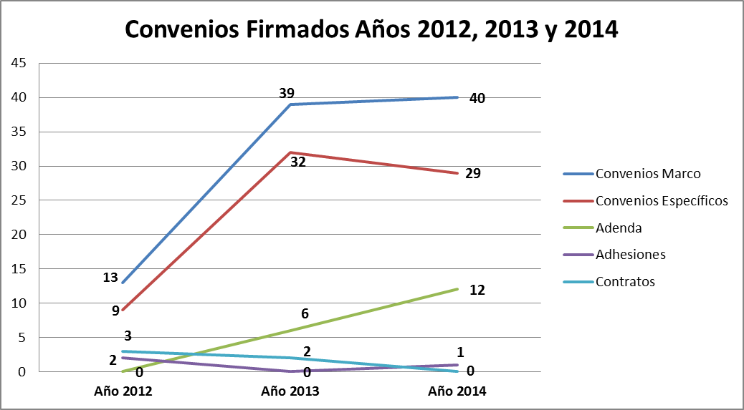

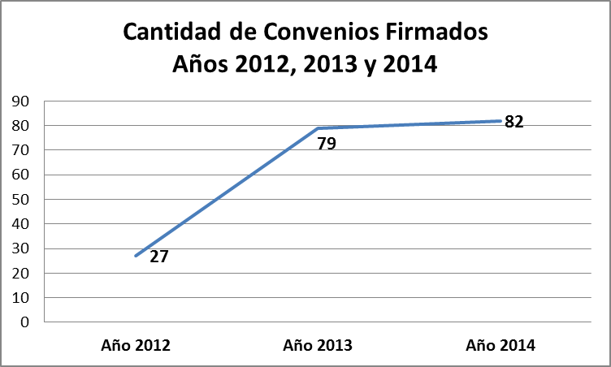
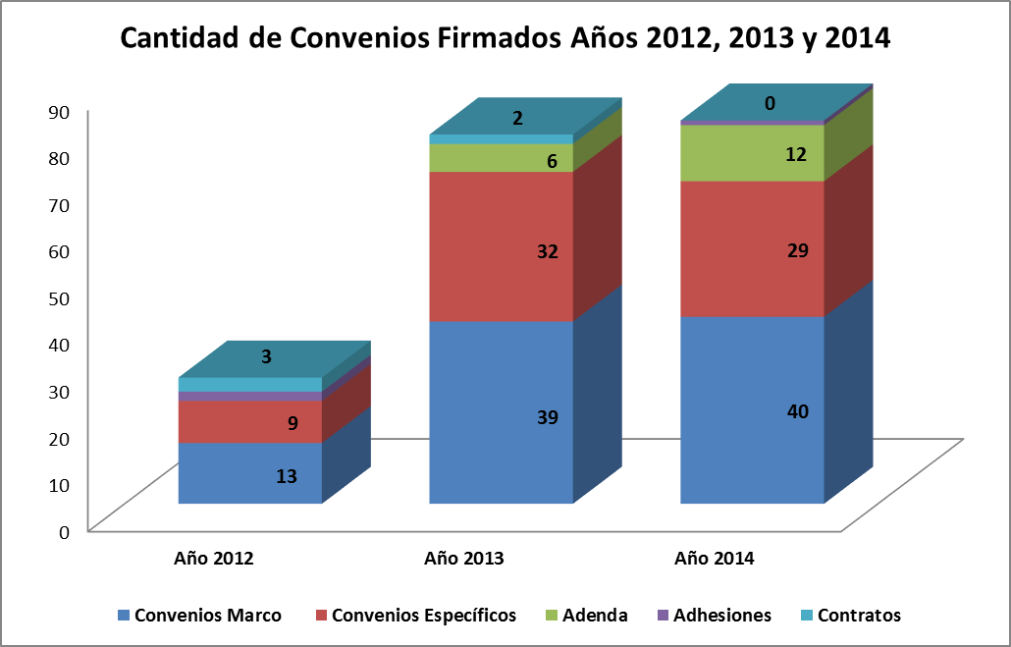

Modalidad | Año 2012 | Año 2013 | Año 2014
Convenios Marco | 13 | 39 | 40
Convenios Específicos | 9 | 32 | 29
Adenda | 0 | 6 | 12
Adhesiones | 2 | 0 | 1
Contratos | 3 | 2 | 0
Total | 27 | 79 | 82

 | II Sem. 2011
Modalidad | Cantidad | %
Convenios Marco | 16 | 50,0
Convenios Específicos | 14 | 43,8
Adenda | 1 | 3,1
Adhesiones | 1 | 3,1
Contratos | 0 | 0,0
Total | 32 | 100
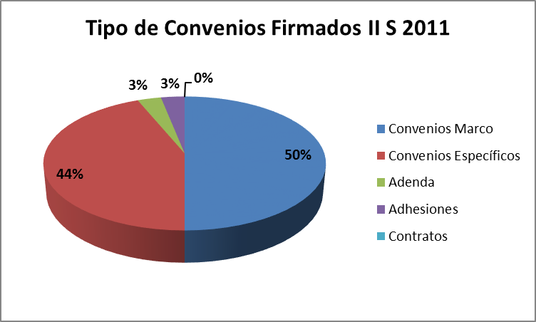
 | 2012
Modalidad | Cantidad |  | %
Convenios Marco | 13 |  | 48,1
Convenios Específicos | 9 |  | 33,3
Adenda | 0 |  | 0,0
Adhesiones | 2 |  | 7,4
Contratos | 3 |  | 11,1
Total | 27 |  | 100

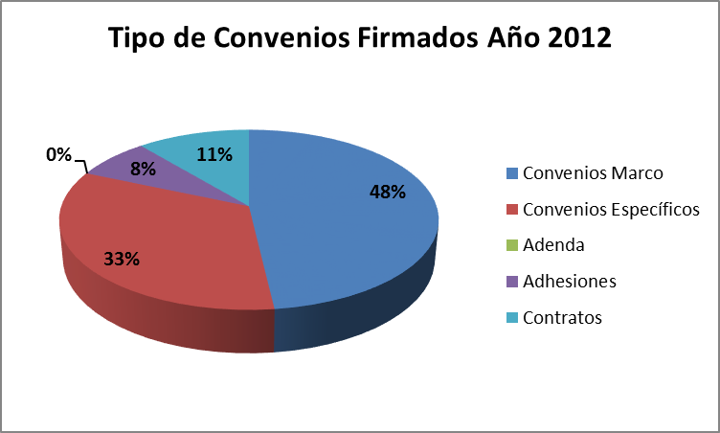

 | 2013
Modalidad | Cantidad |  | %
Convenios Marco | 39 |  | 49,4
Convenios Específicos | 32 |  | 40,5
Adenda | 6 |  | 7,6
Adhesiones | 0 |  | 0,0
Contratos | 2 |  | 2,5
Total | 79 |  | 100

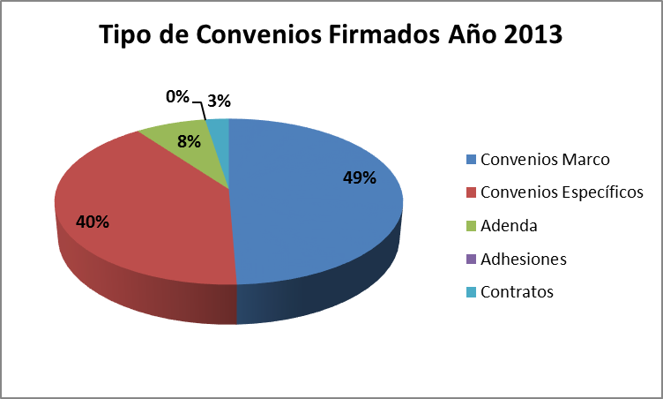

 | 2014
Modalidad | Cantidad |  | %
Convenios Marco | 40 |  | 48,8
Convenios Específicos | 29 |  | 35,4
Adenda | 12 |  | 14,6
Adhesiones | 1 |  | 1,2
Contratos | 0 |  | 0,0
Total | 82 |  | 100

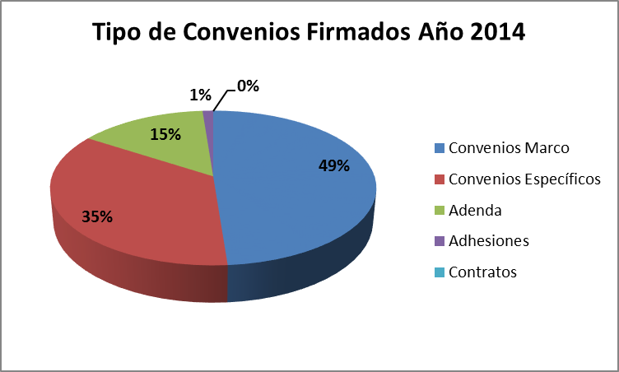
El señor Carlos Roberto Acuña pregunta ¿cuál es la línea para entrar a obtener becas en Harvard, debe ser profesor o puede ser un egresado?
El señor Marco Anderson responde que se ha hablado que es para fortalecer la masa crítica en el TEC y para los cuadros de reemplazo que se van jubilados.
El señor Carlos Roberto Acuña indica que amparado al Convenio con FEPETEC, fue pensando en una actividad seminario taller y pregunta ¿sí es posible que a través de este Convenio se pueda solicitar que otra persona venga a trabajar al Tec?
El señor Marco Anderson responde que no a través del Convenio Marco, pero sí a través de un Convenio Específico, por ejemplo el caso de PROCOMER, se tiene un funcionario que físicamente trabaja en el Centro de Vinculación, también del INCA hay una muchacha destacada y está acá y apoya la investigación; también hay un funcionario del Tecnológico -Carlos Mata Montero- que está en el MOPT y se le mantiene el salario de acá, se le solicitan informes de lo que hacen, si es posible pero a través de un Convenio Específico amparado al Convenio Marco.
El señor Isidro Álvarez consulta sobre Fundecooperación y el CTTM, ese Convenio tiene 15 años de vigencia, pero el TEC se comprometió a una situación específica cuando se suscribió pero ahora es muy distinta, la Auditoría emitió un informe a la Rectoría en ese sentido y se recomendaba que se solicitara el criterio a la Asesoría Legal en cuanto al riesgo que podría correr el TEC.
El señor Marco Anderson responde que es muy cierto y que es por una razón ya que los convenios que se han suscritos con entidades externas los ha hecho el TEC, entonces las responsabilidades son institucionales, se firmó un Convenio aprobado por el Consejo de Rectoría por un año para darle espacio para que cumplan con las observaciones de la Auditoría pero ciertamente hay que darle seguimiento, ya que la garante es el TEC.
El señor Tomás Guzmán consulta, que haciendo un recuento, qué beneficios directos se han tenido con los Convenios suscritos, cómo ve la proporción de firma en el tema de convenios en América Latina.
El señor Marco Anderson responde que el nivel de impacto que se puede percibir de un Convenio Marco en mínimo, porque en realidad no hay y la mitad de los convenios que se firman son Marco, y de los otros convenios una cantidad importante obedecen a proyectos de investigación que se aprueban en el Consejo de Investigación y Extensión y cuando se aprueban se asignan recursos tanto de plazas como recursos financieros, se les da la instrucción a la Dirección Cooperación de acompañar a los investigadores en la suscripción de convenios específicos, por ejemplo donde intervienen aspectos como propiedad intelectual, confidencialidad y otros, ahí es donde le parece muy buena estrategia que este Consejo aprobó de que antes de la firma de cualquier convenio que esté relacionado con un proyecto de investigación el Consejo de Investigación y Extensión debe pronunciarse. Acota que el impacto ha sido positivo y la ronda va en aumento.
El señor Alexander Valerín consulta si se han encargado de depurar la base de datos.
El señor Marco Anderson responde que sí, todos los convenios que están caducos los están pasando.
El señor Bernal Martínez comenta que el TEC depende mucho de los recursos del FEES y consideran que dentro de unos años se debe ser más agresivo en la búsqueda de recursos, que el Rector tenga una función más de atracción de recursos, para que dirija la estrategia en búsqueda de recursos. Le consulta con base a la experiencia qué recomendaciones les daría para que la Dirección de Cooperación pase de tener una acción pasiva a una acción proactiva.
El señor Marco Anderson responde que en el nuevo Programa de H2020, 80 mil millones de Euros, se conformó un equipo de 3 gestores de cooperación y 2 de proyecto que se han entrenado para acompañar a los investigadores en la formulación de proyectos que vienen en este esquema, la clave es que se debe seguir acompañando, colaborando al investigador, y se tiene que tener una posición proactiva de colaboración y apoyo pero no solo de palabra, algo que más que apremia son los tiempos.
El señor Carlos Roberto Acuña manifiesta que le gustaría tener un cuadro de convenios con los objetivos. Pregunta sí la Auditoría no tiene injerencia de fiscalizar o entendió mal; en FEPETEC tenían 30 convenios firmados que al final no sirven para nada, con excepción de uno con el TEC.
El señor Marco Anderson acota que la Dirección de Cooperación tiene la posibilidad de fiscalizar, sí se está facultado.
NOTA: El señor Isidro Álvarez, se retira de la Sesión, a las 12:10 m.d.
El señor Jorge Chaves agradece la presentación del Informe al señor Marco Anderson.
NOTA: El señor Marco Anderson se retira de la Sesión, a las 12:12 m.d.
La discusión de este punto consta en el archivo digital de la Sesión No. 2917.
ASUNTOS VARIOS
ARTÍCULO 12. Comentario sobre debate de Candidatos a Rectoría organizado por los egresados
El señor Carlos Roberto Acuña informa sobre el debate de candidatos a Rectoría, realizado en la Federacón de Egresados, comenta que un candidato dijo algo muy interesante sobre el ejercicio de los egresados para un plan de trabajo, curiosamente ninguno tenía la respuesta, siendo 27 mil egresados. Agrega que tenían un WhatsApp interno para enviar información pero al fin y al cabo la idea es desarrollar un objetivo sobre innovación, inglés, ciencia y tecnología, entre otros.
ARTÍCULO 13. Visita del equipo de implementación de sistemas y del señor Vicerrector
El señor Bernal Martínez hace referencia a lo comentado por el señor Tomás Guzmán, respecto a la no felicitación a los compañeros de implementación de sistemas, tal vez la implementación no fue lo mejor, pero muchos de esos compañeros realmente se han puesto la camiseta del TEC, se han sacrificado trabajando sábados, domingos, en las noches y sin horas extras, a eso se refería la felicitación. Manifiesta que le parece que el mismo señor William Vives merece una felicitación, porque como Vicerrector tenía dos opciones no complicarse o dejarlo para el otro año. En esos términos se refería a la felicitación y que sirva de mensaje para otros que también estaban aquí y que no han hecho nada y que se involucren.
El señor Alexander Valerín señala que más adelante se verán los frutos que serán mayores que los inconvenientes, lo más difícil son las personas que se resisten al cambio. Agrega que él consideró conveniente expresarles a todos que este Órgano está matriculado con ese proyecto.
El señor Mauricio Montero manifiesta con respecto a los sistemas que el usuario jamás se equivoca, considera que el DATIC debe generar capacitaciones progresivas que vayan naturalizando al usuario con el uso de los sistemas a implementar, esto propiciará que el usuario se logre adaptar de mejor manera, aprovechando y utilizando el sistema de una forma ágil e inequívoca, logrando con ello el éxito en el uso de la herramienta, pretender imponer sistemas sin socializar ni capacitar al usuario solo generará que el usuario final rechace la herramienta; cuando la herramienta no es utilizada indica su mala funcionalidad y usabilidad; en el correcto diseño de interfaces y software el usuario nunca se equivoca, es la herramienta que lo induce a error por su mal diseño.
El señor Jorge Chaves indica que en relación con los sistemas está seguro que hay cosas que se pudieron hacer mejor, pero también muchas de esas cosas no dependen de las personas que vinieron hoy a recibir el estímulo, cuando la gente hace su mejor esfuerzo se merece un estímulo y lo que se hizo hoy fue correcto, ya que se les reconoce su esfuerzo.
ARTÍCULO 14. Comisió RETO
El señor Jorge Carmona comenta sobre la Comisión RETO, que el día de ayer que sesionaron, el señor Álvaro Amador les comunicó que ya conversó con el señor Antonio Gadea y hay anuencia para la reunión tripartita para efectos de discusión, y es el tema de Rectorías. Explica que parecía que lo habían conversado y estaban de acuerdo pero ahora no, le gustaría que lo hagan a nivel de grupo o de Comisión pero no a modo individual. Agrega que en cuanto al direccionamiento de la reunión tripartita esa anuencia se va a dar y la idea es que el Directorio solicitará que las plazas se renueven hasta diciembre por la nueva metodología que el Directorio tomará sobre este tema.
ARTÍCULO 15. Debate de candidatos a Rectoría organizado por la FEITEC
La señorita María José Araya recuerda que el martes será el debate con los candidatos a Rectoría por parte de la FEITEC, al que les invita a participar.
ARTÍCULO 16. Justificación del señor Tomás Guzmán a las reuniones de Comisiones y Sesión del Consejo Institucional, durante las próximas dos semanas
El señor Tomás Guzmán informa que estará ausente en las próximas dos semanas porque le harán una cirugía en la vista el viernes próximo.
Sin más temas que atender y siendo las doce horas medio día con veintidós se levanta la Sesión.
BSS/cmpm.

